|  | BỘ GIÁO DỤC VÀ ĐÀO TẠO  **TRƯỜNG ĐẠI HỌC CÔNG NGHỆ TP. HCM** |
| --- | --- |

**ĐỒ ÁN MÔN HỌC LẬP TRÌNH WEB**

**DỰ ÁN XÂY DỰNG WEBSITE THÔNG TIN PHIM VÀ ĐẶT VÉ XEM PHIM TOMOCA**

Ngành: **CÔNG NGHỆ THÔNG TIN**

Chuyên ngành: **AN TOÀN THÔNG TIN**

Giảng viên hướng dẫn : ThS. Dương Thành Phết

Sinh viên thực hiện :

MSSV: 1811770189 Tên: Võ Khánh Hưng

MSSV: 1811770177 Tên: Nguyễn Minh Triết

MSSV: 1811770180 Tên: Nguyễn Quang Trường

MSSV: 1811063472 Tên: Trần Văn Nhân

Lớp: 18DATA1

TP. Hồ Chí Minh, 2021

# **LỜI MỞ ĐẦU**

Công nghệ thông tin phát triển ngày càng hiện đại và đổi mới không ngừng, bằng việc chinh phục hết đỉnh cao này đến đỉnh cao khác. Mạng internet đang trở thành mạng truyền thông có sức ảnh hưởng lớn nhất, không thể thiếu tất cả các hoạt động của con người trong việc truyền tải và trao đổi dữ liệu. Không như ngày xưa nay mọi việc liên quan đến thông tin ngày càng dễ dàng hơn cho người sử dụng bằng việc kết nối internet và một dòng dữ liệu truy tìm thì ngay lập tức có cả kho tài nguyên không chỉ trong nước mà ngoài nước hiện ra không chỉ bằng ngôn ngữ mà cả bằng hình ảnh, âm thanh.

Chính vì lợi ích từ internet đã thúc đẩy sự ra đời và phát triển của thương mại điện tử làm biến đổi bộ mặt văn hóa cũng như nâng cao chất lượng cuộc sống của con người các hoạt động sản xuất, kinh doanh. Đồng thời thì nhu cầu cuộc sống của con người cũng được nâng cao và những nhu cầu đơn giản cũng như rất thiết thực như nhu cầu thông tin và giải trí.

Chính lẽ đó để đáp ứng nhu cầu đó của con người trên cơ sở kế thừa những trang web tin tức và mua vé xem phim khác, chúng em xây dựng một website cung cấp thông tin phim và đặt vé xem phim để đáp ứng nhu cầu tin tức và đặt vé xem phim mọi lúc mọi nơi. Đó là lí do em chọn đề tài “Xây dựng website đánh giá, phê bình, thông tin phim và đặt vé xem phim - Tomoca”.

# **LỜI CẢM ƠN**

Chúng em xin gửi lời cảm ơn chân thành đến thạc sĩ Dương Thành Phết - giảng viên bộ môn “Lập trình Web” thuộc khoa Công nghệ thông tin, chuyên ngành An

toàn thông tin đã trang bị cho chúng em những kiến thức, kỹ năng cơ bản cần có để hoàn thành đề tài nghiên cứu này.

Xin gửi lời cảm ơn đến các bạn trong nhóm đã nhiệt tình cống hiến trong suốt thời gian học tập nhằm thực hiện tốt dự án và học hỏi thêm nhiều kinh nghiệm quý báu.

Mặc dù đã nỗ lực hết sức mình nhưng đồ án của em khó tránh khỏi những thiếu sót. Chúng em rất mong nhận được sự thông cảm và sự chỉ bảo tận tình của quý thầy cô và các bạn để thực hiện tốt đồ án này.

Một lần nữa chúng em xin chân thành cảm ơn.

# **MỤC LỤC**

**LỜI MỞ ĐẦU** 1

**LỜI CẢM ƠN** 2

**MỤC LỤC** 3

**DANH MỤC HÌNH** 5

**CHƯƠNG I: SƠ LƯỢC VỀ ĐỀ TÀI** 7

**1.1 Lí do chọn đề tài** 7

**1.2 Mục tiêu của việc xây dựng website** 7

**1.3 Giới thiệu sơ lược về website** 7

**1.4 Giới thiệu một số công nghệ được sử dụng** 7

*1.4.1 ASP.NET MVC 5* 7

*1.4.2 Jquery* 8

*1.4.3 Nodejs* 8

*1.4.4 ReactJS* 8

*1.4.5 API* 9

**1.5 Hệ thống người dùng website** 9

**1.6 Yêu cầu chức năng** 9

*1.6.1 Đối với người quảng trị* 9

*1.6.2 Đối với người dùng bình thường* 9

**1.7 Yêu cầu phi chức năng** 10

**CHƯƠNG II: PHÂN TÍCH CHỨC NĂNG** 11

**2.1 Phân tích chức năng** 11

*2.1.1 Mô hình chức năng* 11

*2.1.2 Mô tả chức năng* 12

**2.2 Phân tích dữ liệu** 13

*2.2.1 Xác định thực thể* 13

*2.2.2 Mô hình thực thể liên kết (ERD)* 15

**CHƯƠNG III: THIẾT KẾ HỆ THỐNG** 16

**3.1 Thiết kế cơ sở dữ liệu** 16

*3.1.1 Các bảng trong cơ sở dữ liệu* 16

*3.1.2 Quan hệ giữa các bảng* 16

*3.1.3 Mô hình quan hệ* 18

*3.1.4 Mô tả chi tiết mô hình quan hệ* 18

**3.2. Thiết kế giao diện** 26

*3.2.1. Giao diện người dùng* 26

*3.2.2 Giao diện Admin* 39

**3.3 Thiết kế xử lý** 44

*3.3.1. Cách đặt vé* 44

*3.3.2 Mô tả thiết kế xử lý* 48

**CHƯƠNG IV: KẾT LUẬN VÀ HƯỚNG PHÁT TRIỂN** 54

**4.1 Kết luận** 54

**4.2 Hướng phát triển** 54

**TÀI LIỆU THAM KHẢO** 55

# **DANH MỤC HÌNH**

Hình 1 Mô hình chức năng web 11

Hình 2 Mô hình thực thể liên kết (ERD) 15

Hình 3 Các bảng trong cơ sở dữ liệu 16

Hình 4 Mô hình quan hệ 18

Hình 3.2.1 Trang chủ 26

Hình 3.2.2 Thanh Menu 27

Hình 3.2.3 Liên hệ 27

Hình 3.2.4 Phim đang chiếu 27

Hình 3.2.5 Phim sắp chiếu 28

Hình 3.2.6 Đánh giá phim 28

Hình 3.2.7 Tin tức 29

Hình 3.2.8 Phần cuối trang web 29

Hình 3.2.9 Đánh giá phim 30

Hình 3.2.10 Tìm kiếm 30

Hình 3.2.11 Chi tiết đánh giá 31

Hình 3.2.12 Mô tả phim & điểm số 32

Hình 3.2.13 Youtube Reviews 32

Hình 3.2.14 Bình luận của người xem 33

Hình 3.2.15 Đặt vé 34

Hình 3.2.16 Tin tức 35

Hình 3.2.17 Tin nóng 36

Hình 3.2.18 Tin mới 36

Hình 3.2.19 Tin nổi bật 37

Hình 3.2.20 Đăng ký 37

Hình 3.2.21 Thông báo đăng ký thành công 38

Hình 3.2.22 Đăng nhập 39

Hình 3.2.23 Đăng nhập Admin 39

Hình 3.2.24 Giao diện Admin 40

Hình 3.2.25 Admin quản lý diễn viên 40

Hình 3.2.26 Admin quản lý đạo diễn 41

Hình 3.2.27 Giao diện quản lý thể loại phim 41

Hình 3.2.28 Giao diện quản lý tin tức 42

Hình 3.2.29 Giao diện quản lý người dùng 42

Hình 3.2. 30. Giao diện quản lý đặt vé & Doanh thu 43

Hình 3.2.31 Giao diện quản lý phim đang chiếu 43

Hình 3.2.32 Giao diện quản lý phim sắp ra mắt 44

Hình 3.3.1 Chọn ngày và phim muốn đặt vé 43

Hình 3.3.2 Chọn rạp 44

Hình 3.3.3 Chọn địa điểm rạp phim 44

Hình 3.3.4 Thông tin vé 45

Hình 3.3.5 Chọn ghế 45

Hình 3.3.6 Thanh toán 46

Hình 3.3.7 Thông tin vé 46

Hình 3.3.8 Mô hình thiết kế thêm vé xem phim 47

Hình 3.3.9 Mô hình xử lý thêm khách hàng 47

Hình 3.3.10 Mô hình xử lý sửa thông tin khách hàng 48

Hình 3.3.11 Mô hình xử lý xóa khách hàng 48

Hình 3.3.12 Mô hình xử lý đặt vé phim 49

Hình 3.3.13 Mô hình xử lý thêm đạo diễn, diễn viên và thể loại phim 50

Hình 3.3.14 Mô hình xử lý sửa đạo diễn, diễn viên và thể loại phim 50

Hình 3.3.15 Mô hình xử lý xóa đạo diễn, diễn viên và thể loại phim 51

Hình 3.3.16 Mô hình xử lý thêm phim 51

Hình 3.3.17 Mô hình xử lý sửa phim 52

Hình 3.3.18 Mô hình xử lý xóa phim 52

**DANH MỤC BẢNG**

Bảng 3.1.1 CSDL bảng diễn viên 17

Bảng 3.1.2 CSDL bảng thành phố 17

Bảng 3.1.3 CSDL bảng bình luận 18

Bảng 3.1.4 CSDL bảng đạo diễn 18

Bảng 3.1.5 CSDL bảng thể loại phim 18

Bảng 3.1.6 CSDL bảng diễn viên của phim 19

Bảng 3.1.7 CSDL bảng đạo diễn của phim 19

Bảng 3.1.8 CSDL bảng phim 20

Bảng 3.1.9 CSDL bảng thể loại phim 20

Bảng 3.1.10 CSDL bảng rạp chiếu 20

Bảng 3.1.11 CSDL bảng tin tức 21

Bảng 3.1.12 CSDL bảng đánh giá phim 21

Bảng 3.1.13 CSDL bảng thời gian chiếu 21

Bảng 3.1.14 CSDL bảng thời gian chiếu của phim 22

Bảng 3.1.15 CSDL bảng thiết lập thời gian chiếu 22

Bảng 3.1.16 CSDL bảng loại rạp 22

Bảng 3.1.17 CSDL bảng vé 23

Bảng 3.1.18 CSDL bảng loại vé 23

Bảng 3.1.19 CSDL bảng người dùng đặt vé 23

Bảng 3.1.20 CSDL bảng người dùng 24

Bảng 3.1.21 CSDL bảng loại rạp 24

# **CHƯƠNG I: SƠ LƯỢC VỀ ĐỀ TÀI**

## **1.1 Lí do chọn đề tài**

* Đáp ứng nhu cầu tin tức mỗi ngày.
* Đáp ứng nhu cầu ngày càng cao của con người trong xem được một bộ phim hay.
* Đáp ứng nhu cầu thư giãn và giải trí của con người sau giờ làm việc và vào thời gian rảnh.
* Đáp ứng nhu cầu mua vé xem phim mọi lúc mọi nơi.
* Bắt kịp xu thế phát triển của ngành công nghiệp phim thế giới.

## **1.2 Mục tiêu của việc xây dựng website**

* Cung cấp kho tàng kiến thức hay và độc đáo về ngành công nghiệp phim, luôn được cập nhật liên tục.
* Tạo nên một môi trường nơi mọi người có thể đưa ra các bình luận, đánh giá của mình.
* Cung cấp hệ thống đặt vé xem phim nhanh chóng và tiện lợi.
* Nắm vững các kiến thức cơ bản về lập trình web.
* Phát triển website với quy mô lớn, giao diện đẹp mắt có tính thẩm mĩ cao để đáp ứng nhu cầu thực tế hiện nay.

## **1.3 Giới thiệu sơ lược về website**

Tomoca (Top movies channel – Kênh phim hàng đầu) là một trang [cơ sở dữ liệu](https://vi.wikipedia.org/wiki/C%C6%A1_s%E1%BB%9F_d%E1%BB%AF_li%E1%BB%87u) [trực tuyến](https://vi.wikipedia.org/wiki/Tr%E1%BB%B1c_tuy%E1%BA%BFn_v%C3%A0_ngo%E1%BA%A1i_tuy%E1%BA%BFn) về [điện ảnh](https://vi.wikipedia.org/wiki/%C4%90i%E1%BB%87n_%E1%BA%A3nh) thế giới. Nó cung cấp thông tin về [phim](https://vi.wikipedia.org/wiki/Phim_(%C4%91%E1%BB%8Bnh_h%C6%B0%E1%BB%9Bng)), [diễn viên](https://vi.wikipedia.org/wiki/Di%E1%BB%85n_vi%C3%AAn), [đạo diễn](https://vi.wikipedia.org/wiki/%C4%90%E1%BA%A1o_di%E1%BB%85n), [nhà làm phim](https://vi.wikipedia.org/wiki/Nh%C3%A0_l%C3%A0m_phim)... và tất cả những người, công ty trong lĩnh vực sản xuất phim, [phim truyền hình](https://vi.wikipedia.org/wiki/Phim_truy%E1%BB%81n_h%C3%ACnh) và cả [trò chơi video](https://vi.wikipedia.org/wiki/Video_game). Bên cạnh đó, Tomoca tổng hợp kết quả phê bình, đánh giá phim từ các nhà phê bình và khán giả thông qua các nguồn đáng tin cậy.

Ngoài ra, Tomoca còn có thêm tính năng đặt vé xem phim tại các rạp phim lớn hàng đầu Việt Nam trên Việt Nam.

## **1.4 Giới thiệu một số công nghệ được sử dụng**

### *1.4.1 ASP.NET MVC 5*

Asp.Net MVC là một Framework sử dụng .Net Framework cho việc phát triển ứng dụng web động, trước khi Asp.Net MVC ra đời, lập trình viên sử dụng công nghệ Asp.Net Web Form trên nền tảng .Net Framework để phát triển ứng dụng Web động.

Asp.Net MVC phát triển trên mẫu thiết kế chuẩn MVC, cho phép người sử dụng phát triển các ứng dụng phần mềm. MVC là tên một mẫu phát triển ứng dụng, phương pháp này chia nhỏ một ứng dụng thành ba thành phần để cài đặt, mỗi thành phần đóng một vai trò khác nhau và ảnh hưởng lẫn nhau, đó là models, views, và controllers.

Với MVC5 thì cải tiến hơn so với ASP.NET MVC4, Bootstrap được thay thế mẫu MVC mặc định.

Chứng thực người dùng Authentication Filter được tuỳ chỉnh hoặc chứng thực từ hãng thứ 3 cung cấp.

Với Filter overrides, chúng ta có thể Filter override trên Method hoặc Controller.

Thuộc tính Routing được tích hợp vào MVC5.

### *1.4.2 Jquery*

jQuery là thư viện được viết từ JavaScript, jQuery giúp xây dựng các chức năng bằng Javascript dễ dàng, nhanh và giàu tính năng hơn.

jQuery không phải là một ngôn ngữ lập trình riêng biệt mà hoạt động liên kết với JavaScript. Với jQuery, bạn có thể làm được nhiều việc hơn mà lại tốn ít công sức hơn. jQuery cung cấp các API giúp việc duyệt tài liệu HTML, hoạt ảnh, xử lý sự kiện và thao tác AJAX đơn giản hơn. jQuery hoạt động tốt trên nhiều loại trình duyệt khác nhau.

### *1.4.3 Nodejs*

NodeJS là một nền tảng được xây dựng trên V8 JavaScript Engine – trình thông dịch thực thi mã JavaScript, giúp xây dựng các ứng dụng web một cách đơn giản và dễ dàng mở rộng.

Phần Core bên dưới của Nodejs được viết hầu hết bằng C++ nên cho tốc độ xử lý và hiệu năng khá cao.

Nodejs tạo ra được các ứng dụng có tốc độ xử lý nhanh, realtime thời gian thực và được áp dụng cho các sản phẩm có lượng truy cập lớn, cần mở rộng nhanh, cần đổi mới công nghệ, hoặc tạo ra các dự án Startup nhanh nhất có thể.

### *1.4.4 ReactJS*

ReactJS được hiểu nôm na là một thư viện trong đó có chứa nhiều JavaScript mã nguồn mở và cha đẻ của ReactJS đó chính là một ông lớn với cái tên ai cũng biết đó chính là Facebook. Mục đích của việc tạo ra ReactJS là để tạo ra những ứng dụng website hấp dẫn với tốc độ nhanh và hiệu quả cao với những mã hóa tối thiểu. Và mục đích chủ chốt của ReactJS đó chính là mỗi website khi đã sử dụng ReactJS thì phải chạy thật mượt thật nhanh và có khả năng mở rộng cao và đơn giản thực hiện.

### *1.4.5 API*

API là viết tắt của Application Programming Interface – phương thức trung gian kết nối các ứng dụng và thư viện khác nhau. Nó cung cấp khả năng truy xuất đến một tập các hàm hay dùng, từ đó có thể trao đổi dữ liệu giữa các ứng dụng.

## **1.5 Hệ thống người dùng website**

Có 3 kiểu người dùng:

* Người dùng không có tài khoản trên website: Có thể sử dụng các chức năng xem tin tức, tìm kiếm, xem trailer.
* Người dùng có tài khoản trên website: Ngoài sử dụng các chức năng nêu trên thì người dùng này có thể mua đặt vé xem phim, đưa ra bình luận, nhận xét, đánh giá và bình chọn nội dung phim.
* Người dùng là Admin của hệ thống: Quản lí tài khoản người dùng và quản trị nội dung website.

## **1.6 Yêu cầu chức năng**

### *1.6.1 Đối với người quảng trị*

* Quản lí thành viên, quản lí thông tin phim và tin tức thông qua các tác vụ thêm, xóa, sửa.
* Xử lí khắc phục các lỗi trên website.
* Tạo tài khoản, cấp quyền cho thành viên quản trị.

### *1.6.2 Đối với người dùng bình thường*

* Xem tin tức về ngành công nghiệp phim.
* Xem thông tin phim.
* Xem trailer phim.
* Tìm kiếm theo tên phim, tên đạo diễn, tên diễn viên.
* Đăng kí và đăng nhập.
* Bình luận, bình chọn, đánh giá phim và bài viết.
* Mua vé xem phim trực tuyến.

## **1.7 Yêu cầu phi chức năng**

* Hỗ trợ khách hàng an toàn khi mua các sản phẩm như thông tin cá nhân liên quan đến khách hàng được đảm bảo an toàn. Giao diện thân thiện với người dùng. Phim và tin tức được trình bày bắt mắt, dễ dàng tìm kiếm sản phẩm.
* Website có dung lượng không quá lớn, tốc độ xử lý nhanh.
* Việc tính toán đảm bảo tính chính xác cao và không chấp nhận sai sót.
* Đảm bảo an toàn dữ liệu khi chạy

# **CHƯƠNG II: PHÂN TÍCH CHỨC NĂNG**

## **2.1 Phân tích chức năng**

### *2.1.1 Mô hình chức năng*



*Hình 1 Mô hình chức năng website*

### *2.1.2 Mô tả chức năng*

Chức năng: quản lý nhập phim và tin tức

* Các sự kiện click:
* Cập nhật phim: Thêm, sửa, xóa thông tin phim.
* Cập nhật tin tức: Thêm, sửa, xóa tin tức.
* Cập nhật số lượng dữ liệu vào các bảng trong SQL

Chức năng: quản lý đặt vé

* Các sự kiện click:
* Tìm kiếm phim hoặc đạo diễn, diễn viên: khi khách hàng muốn tìm kiếm phim hoặc dạo diễn, diễn viên nào đó trên website thì chỉ cần nhập tên cần tìm rồi click vào tìm kiếm, hệ thống sẽ gửi trả về thông tin khách hàng cần tìm nếu có trong cơ sỡ dữ liệu.
* Xem thông tin phim hoặc tin tức: khách hàng muốn xem thông tin phim hoặc đọc tin tức thì click vào hình ảnh hoặc tiêu đề bất kì để biết thông tin phim hoặc tin tức cần xem.
* Đặt vé xem phim: Khách hàng có thể click trực tiếp vào nút đặt vé thì sẽ chuyển ngay đến trang đặt vé. Tại đây khách hàng có thể chọn ngày, chọn phim, chọn tỉnh thành xem phim và chọn rạp xem phim. Sau khi chọn xong khách hàng có thể tiến hành chọn chỗ ngồi trong rạp và tiền hành thanh toán.
* Thanh toán: Khách hàng có thể thanh toán thông qua website bằng các hình thức như: thẻ tín dụng, ví Paypal hoặc ví Momo.
* Xem thông tin đơn đặt vé: khách hàng có thể đặt vé qua hệ thống website nhà quản trị sẽ xem thông tin đơn đặt vé của khách hàng.

Chức năng: báo cáo thống kê

* Thống kê đơn đặt vé: Nhà quản trị sẽ thống kê chi tiết thông tin đơn đặt vé của khách hàng đã đặt.
* Thống kê số lượng: Nhà quản trị sẽ thống kê số lượng phim và tin tức có trong cơ sở dữ liệu.
* Thống kê doanh thu: Nhà quản trị thống kê tổng tiền bán được qua các hóa đơn.
* Thống kê số lượng người truy cập: khi người truy cập vào hệ thống website thì sẽ hiện số lượng người truy cập và đang online.
* Thống kê chi tiết phim: Nhà quảng trị có thể thống kê tin tức phim được nhiều người đọc và phim được nhiều người đặt vé.

Chức năng: quản lý người dùng

* Đăng nhập: khi khách hàng muốn đặt vé trực tuyến trên website thì bắt buộc phải đăng nhập vào hệ thống.
* Đăng kí: nếu khách hàng nào chưa có tài khoảng thì có thể đăng ký bằng cách click vào nút đăng kí và điền thông tin đầy đủ. Nếu thông tin hợp lệ thì hệ thống sẽ đưa khách hàng về trang chủ với tài khoảng vừa tạo. Nếu lỗi thì khách hàng kiểm tra lại thông tin mình đã nhập.
* Xem thông tin cá nhân: sau khi đăng nhập thành công khách hàng có thể click vào xem thông tin cá nhân.
* Cập nhật thông tin cá nhân: nếu khách hàng muốn thay đổi thông tin thì điền đầy đủ thông tin rồi click cập nhật.
* Đổi mật khẩu: khách hàng quyển đổi lại mật khẩu nếu như không thích mật khẩu cũ.

## **2.2 Phân tích dữ liệu**

### *2.2.1 Xác định thực thể*

* MovieDirector: MovieID, DirectorID
* Directors: DirectorsID, Name, Nationality, Birth
* ReviewOfMovie: MovieID, YoutubeID
* MovieActor: MovieID, ActorID
* YoutubeReviews: YoutubeID, Author, Image, Video
* Actor: ActorID, Name, Nationality, Birth
* Movies: MovieID, Title, Plot, ReleaseYear, IMDb, Tomatometer, AudienceScore, Image, Trailer, Upcomming,
* Comments: CommentID, MovieID, UserID, Subject, Status, CreateTime
* Users: UsersID, Username, Password, FirstName, LastName, Email, Phone, Permission
* News: NewsID, UserID, Title, CreateTime, Photo, ReadCount, Image1, Content1, Image2, Content2, Image3, Content3, Image4, Content4, Image5, Content5
* MoviesGenres: MovieID, GenresID
* Genres: GenreID, GenreName
* Ticket: TicketID, TicketNumber, TicketAvailable, MovieID, TheaterID, Money
* UserBook: UserID, TicketID
* TicketType: TicketID, VIP, Adult, Student, Child, Total
* ShowTimeMovie: ID, MovieID, TheaterID
* SetShowTime: ID, TimeID
* ShowTime: TimeID, Time
* City: CityID, City
* MovieTheater: TheaterID, TheaterName, CityID, Type, Address
* Theater: TheaterID, Theater, Logo

### *2.2.2 Mô hình thực thể liên kết (ERD)*

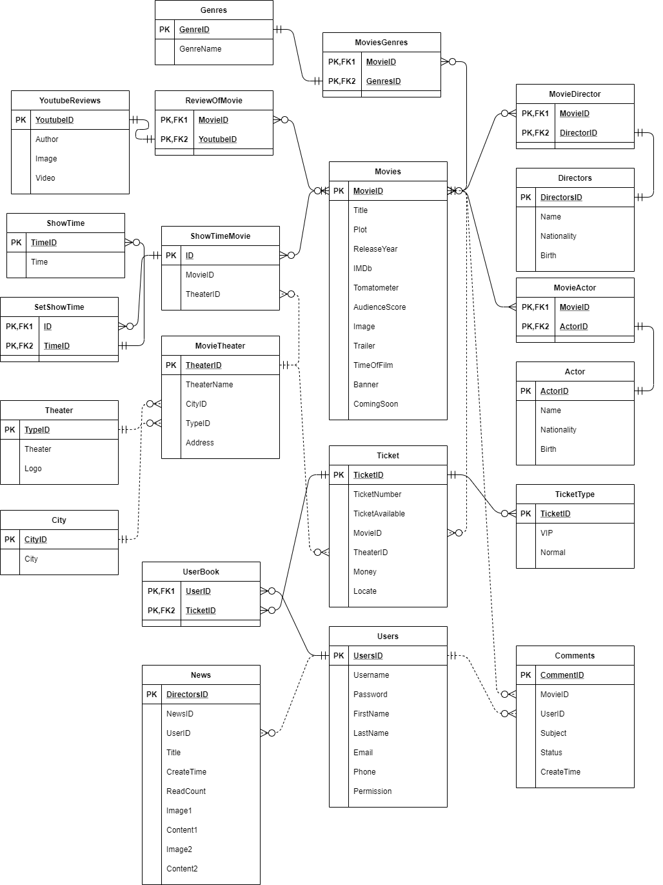

*Hình 2 Mô hình thực thể liên kết (ERD)*

# **CHƯƠNG III: THIẾT KẾ HỆ THỐNG**

## **3.1 Thiết kế cơ sở dữ liệu**

### *3.1.1 Các bảng trong cơ sở dữ liệu*

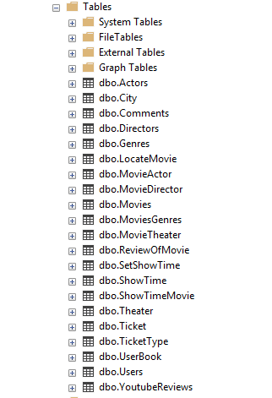

*Hình 3 Các bảng trong cơ sở dữ liệu*

### *3.1.2 Quan hệ giữ các bảng*

* DBO.Actors (**ActorID**, Name, Nationality, Birth)
* DBO.City (**CityID**, City)
* DBO.Comments (**CommentID**, MovieID, UserID, Subject, Status, CreateTime)
* DBO.Directors (**DirectorID**, Name, Nationality, Birth)
* DBO.Genres (**GenreID**, GenreName)
* DBO.MovieActor (**MovieID**, **ActorID**)
* DBO.MovieDirector (**MovieID**, **DirectorID**)
* DBO.Movies (**MovieID**, Title, Plot, ReleaseYear, IMDb, Tomatometer, AudienceScore, Image, Trailer, TimeOfFilm, Banner, ComingSoon)
* DBO.MoviesGenres (**MovieID**, **GenreID**)
* DBO.MovieTheater (**TheaterID**, TheaterName, CityID, TypeID, Address)
* DBO.News (**NewsID**, UserID, Title, Image1, Content1, Image2, Content2, CreateTime, Photo, ReadCount)
* DBO.ReviewOfMovie (**MovieID**, **YoutubeID**)
* DBO.SetShowTime (**ID**, **TimeID**)
* DBO.ShowTime (**TimeID**, **Time**)
* DBO.ShowTimeMovie (**ID**, MovieID, TheaterID)
* DBO.Theater (**TypeID**, Theater, Logo)
* DBO.Ticket (**TicketID**, MovieID, TheaterID, Money, Locate)
* DBO.TicketType (**TicketID**, VIP, Normal)
* DBO.UserBook (**UserID**, **TicketID**)
* DBO.Users (**UserID**, Username, Password, FirstName, LastName, Email, Phone, Permission)
* DBO.YoutubeReviews (**YoutubeID**, Author, Image, Video)

### *3.1.3 Mô hình quan hệ*

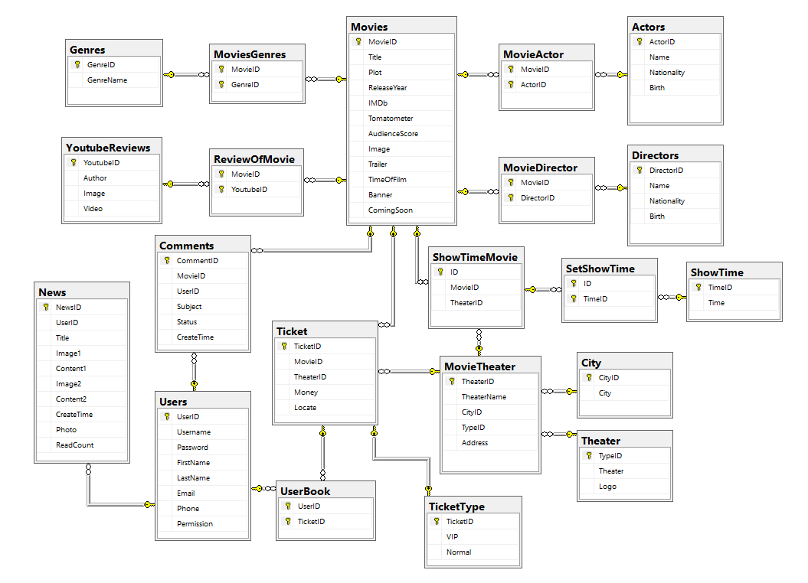

*Hình 4 Mô hình quan hệ*

### *3.1.4 Mô tả chi tiết mô hình quan hệ*

* Bảng Actors

| **ACTORS (DIỄN VIÊN)** | | | | |
| --- | --- | --- | --- | --- |
| **PK/FK** | **Tên Trường** | **Kiểu DL** | **Độ Dài** | **Ghi Chú** |
| **PK** | ActorID | INT | IDENTITY(1, 1) | Mã diễn viên |
|  | Name | NVARCHAR | 100 | Tên diễn viên |
|  | Nationality | NVARCHAR | 100 | Quốc tịch |
|  | Birth | DATE |  | Ngày sinh |

*Bảng 3.1.1 CSDL bảng diễn viên*

* Bảng City

| **CITY (THÀNH PHỐ)** | | | | |
| --- | --- | --- | --- | --- |
| **PK/FK** | **Tên Trường** | **Kiểu DL** | **Độ Dài** | **Ghi Chú** |
| **PK** | CityID | INT | IDENTITY(1, 1) | Mã thành phố |
|  | City | NVARCHAR | 50 | Tên thành phố |

*Bảng 3.1.2 CSDL bảng thành phố*

* Bảng Comment

| **COMMENT (BÌNH LUẬN)** | | | | |
| --- | --- | --- | --- | --- |
| **PK/FK** | **Tên Trường** | **Kiểu DL** | **Độ Dài** | **Ghi Chú** |
| **PK** | CommentID | INT | IDENTITY(1, 1) | Mã bình luận |
| **FK** | MovieID | INT |  | Mã phim |
| **FK** | UserID | INT |  | Mã người dùng |
|  | Subject | NVARCHAR | MAX | Tiêu đề |
|  | Status | NVARCHAR | MAX | Nội dung |
|  | CreateTime | DATETIME |  | Thời gian bình luận |

*Bảng 3.1.3 CSDL bảng bình luận*

* Bảng Director

| **DIRECTOR (ĐẠO DIỄN)** | | | | |
| --- | --- | --- | --- | --- |
| **PK/FK** | **Tên Trường** | **Kiểu DL** | **Độ Dài** | **Ghi Chú** |
| **PK** | ActorID | INT | IDENTITY(1, 1) | Mã diễn viên |
|  | Name | NVARCHAR | 100 | Tên diễn viên |
|  | Nationality | NVARCHAR | 100 | Quốc tịch |
|  | Birth | DATE |  | Ngày sinh |

*Bảng 3.1.4 CSDL bảng đạo diễn*

* Bảng Genres

| **GENRES (THỂ LOẠI PHIM)** | | | | |
| --- | --- | --- | --- | --- |
| **PK/FK** | **Tên Trường** | **Kiểu DL** | **Độ Dài** | **Ghi Chú** |
| **PK** | GenreID | INT | IDENTITY(1, 1) | Mã thể loại |
|  | GenreName | NVARCHAR | 100 | Tên thể loại |

*Bảng 3.1.5 CSDL bảng thể loại phim*

* Bảng MovieActor

| **MOVIEACTOR (DIỄN VIÊN CỦA PHIM)** | | | | |
| --- | --- | --- | --- | --- |
| **PK/FK** | **Tên Trường** | **Kiểu DL** | **Độ Dài** | **Ghi Chú** |
| **PK** | MovieID | INT |  | Mã phim |
| **PK** | ActorID | INT |  | Mã diễn viên |

*Bảng 3.1.6 CSDL bảng diễn viên của phim*

Chúng ta cần có bảng trung gian này bởi vì:

* Một diễn viên có thể đóng trong nhiều phim.
* Một phim có thể có nhiều diễn viên.
* Bảng MovieActor

| **MOVIEACTOR (ĐẠO DIỄNCỦA PHIM)** | | | | |
| --- | --- | --- | --- | --- |
| **PK/FK** | **Tên Trường** | **Kiểu DL** | **Độ Dài** | **Ghi Chú** |
| **PK** | MovieID | INT |  | Mã phim |
| **PK** | DirectorID | INT |  | Mã đạo diễn |

*Bảng 3.1.7 CSDL bảng đạo diễn của phim*

Chúng ta cần có bảng trung gian này bởi vì:

* Một đạo diễn có thể chỉ đạo trong nhiều phim.
* Một phim có thể có nhiều đạo diễn.
* Bảng Movies

| **MOVIES (PHIM)** | | | | |
| --- | --- | --- | --- | --- |
| **PK/FK** | **Tên Trường** | **Kiểu DL** | **Độ Dài** | **Ghi Chú** |
| **PK** | MovieID | INT |  | Mã phim |
|  | Title | NVARCHAR | MAX | Tiêu đề |
|  | Plot | NVARCHAR | MAX | Cốt truyện |
|  | ReleaseYear | INT |  | Năm ra mắt |
|  | IMDb | FLOAT |  | Điểm IMDb |
|  | Tomatometer | VARCHAR | 10 | Điểm tomato |
|  | AudienceScore | VARCHAR | 10 | Điểm khán giả |
|  | Image | VARCHAR | MAX | Hình ảnh |
|  | Trailer | VARCHAR | MAX | Trailer phim |
|  | TimeOfFilm | TIME | 7 | Thời gian phim |
|  | Banner | VARCHAR | MAX | Ảnh bìa |
|  | ComingSoon | BIT |  | Sắp ra mắt |

*Bảng 3.1.8 CSDL bảng phim*

* Bảng MoviesGenres

| **MOVIESGENRES (THỂ LOẠI CỦA PHIM)** | | | | |
| --- | --- | --- | --- | --- |
| **PK/FK** | **Tên Trường** | **Kiểu DL** | **Độ Dài** | **Ghi Chú** |
| **PK** | MovieID | INT |  | Mã phim |
| **PK** | GenreID | INT |  | Mã thể loại |

*Bảng 3.1.9 CSDL bảng thể loại phim*

Chúng ta cần có bảng trung gian này bởi vì:

* Một bộ phim có thể có nhiều thể loại.
* Một thể loại có thể có ở trong nhiều phim.
* Bảng MovieTheater

| **MOVIETHEATER (RẠP CHIẾU)** | | | | |
| --- | --- | --- | --- | --- |
| **PK/FK** | **Tên Trường** | **Kiểu DL** | **Độ Dài** | **Ghi Chú** |
| **PK** | TheaterID | INT |  | Mã rạp |
|  | TheaterName | NVARCHAR | MAX | Tên rạp |
| **FK** | CityID | INT |  | Mã thành phố |
| **FK** | TypeID | INT |  | Mã loại rạp |
|  | Address | NVARCHAR | MAX | Địa chỉ |

*Bảng 3.1.10 CSDL bảng rạp chiếu*

* Bảng News

| **NEWS (TIN TỨC)** | | | | |
| --- | --- | --- | --- | --- |
| **PK/FK** | **Tên Trường** | **Kiểu DL** | **Độ Dài** | **Ghi Chú** |
| **PK** | NewsID | INT |  | Mã tin |
| **FK** | UserID | INT |  | Người đăng |
|  | Title | NVARCHAR | MAX | Tiêu đề |
|  | Image1 | NVARCHAR | MAX | Ảnh 1 |
|  | Content1 | NVARCHAR | MAX | Nội dung 1 |
|  | Image2 | NVARCHAR | MAX | Ảnh 2 |
|  | Content2 | NVARCHAR | MAX | Nội dung 2 |
|  | CreateTime | DATETIME |  | Thời gian đăng |
|  | Photo | NVARCHAR | MAX | Ảnh bìa |
|  | ReadCount | MONEY |  | Số lượt xem |

*Bảng 3.1.11 CSDL bảng tin tức*

Dựa vào số lượt xem để sắp xếp tin nóng.

Dựa vào UserID để lấy thông tin người đăng bài.

* Bảng ReviewOfMovie

| **REVIEWOFMOVIE (ĐÁNH GIÁ PHIM)** | | | | |
| --- | --- | --- | --- | --- |
| **PK/FK** | **Tên Trường** | **Kiểu DL** | **Độ Dài** | **Ghi Chú** |
| **PK** | MovieID | INT |  | Mã phim |
| **PK** | YoutubeID | INT |  | Mã video |

*Bảng 3.1.12 CSDL bảng đánh giá phim*

* Bảng ShowTime

| **SHOWTIME (THỜI GIAN CHIẾU)** | | | | |
| --- | --- | --- | --- | --- |
| **PK/FK** | **Tên Trường** | **Kiểu DL** | **Độ Dài** | **Ghi Chú** |
| **PK** | TimeID | INT |  | Mã thời gian |
|  | Time | DATETIME |  | Thời gian chiếu |

*Bảng 3.1.13 CSDL bảng thời gian chiếu*

* Bảng ShowTimeMovie

| **SHOWTIMEMOVIE (THỜI GIAN CHIẾU CỦA PHIM)** | | | | |
| --- | --- | --- | --- | --- |
| **PK/FK** | **Tên Trường** | **Kiểu DL** | **Độ Dài** | **Ghi Chú** |
| **PK** | ID | INT |  | Mã thời gian chiếu |
|  | MovieID | INT |  | Mã phim |
|  | TheaterID | INT |  | Mã rạp |

*Bảng 3.1.14 CSDL bảng thời gian chiếu của phim*

* Bảng SetShowTime

| **SETSHOWTIME (THIẾT LẬP THỜI GIAN CHIẾU)** | | | | |
| --- | --- | --- | --- | --- |
| **PK/FK** | **Tên Trường** | **Kiểu DL** | **Độ Dài** | **Ghi Chú** |
| **PK** | ID | INT |  | Mã thời gian chiếu |
| **PK** | TimeID | INT |  | Mã thời gian |

*Bảng 3.1.15 CSDL bảng thiết lập thời gian chiếu*

* Bảng Theater

| **THEATER (LOẠI RẠP)** | | | | |
| --- | --- | --- | --- | --- |
| **PK/FK** | **Tên Trường** | **Kiểu DL** | **Độ Dài** | **Ghi Chú** |
| **PK** | TypeID | INT |  | Mã loại |
|  | Theater | VARCHAR | 50 | Tên loại |
|  | Logo | NVARCHAR | MAX | Logo |

*Bảng 3.1.16 CSDL bảng loại rạp*

Khác với rạp chiếu, loại rạp ở đây có thể là:

* CGV
* Lotte Cinema
* BHD
* Bảng Ticket

| **TICKET (VÉ)** | | | | |
| --- | --- | --- | --- | --- |
| **PK/FK** | **Tên Trường** | **Kiểu DL** | **Độ Dài** | **Ghi Chú** |
| **PK** | TicketID | INT |  | Mã vé |
| **FK** | MovieID | INT |  | Mã phim |
| **FK** | TheaterID | INT |  | Mã rạp |
|  | Money | INT |  | Số tiền |
|  | Locate | NVARCHAR | 500 | Vị trí |

*Bảng 3.1.17 CSDL bảng vé*

* Bảng TicketType

| **TICKETTYPE (LOẠI VÉ)** | | | | |
| --- | --- | --- | --- | --- |
| **PK/FK** | **Tên Trường** | **Kiểu DL** | **Độ Dài** | **Ghi Chú** |
| **PK** | TicketID | INT |  | Mã loại |
|  | VIP | INT |  | Ghế VIP |
|  | Normal | INT |  | Ghế Thường |

*Bảng 3.1.18 CSDL bảng loại vé*

* Bảng UserBook

| **USERBOOK (NGƯỜI DÙNG ĐẶT VÉ)** | | | | |
| --- | --- | --- | --- | --- |
| **PK/FK** | **Tên Trường** | **Kiểu DL** | **Độ Dài** | **Ghi Chú** |
| **PK** | UserID | INT |  | Mã người dùng |
| **PK** | TicketID | INT |  | Mã vé |

*Bảng 3.1.19 CSDL bảng người dùng đặt vé*

* Bảng Users

| **USERS (NGƯỜI DÙNG)** | | | | |
| --- | --- | --- | --- | --- |
| **PK/FK** | **Tên Trường** | **Kiểu DL** | **Độ Dài** | **Ghi Chú** |
| **PK** | UserID | INT |  | Mã người dùng |
|  | Username | VARCHAR | 50 | Tài khoản |
|  | Password | VARCHAR | 50 | Mật khẩu |
|  | FirstName | NVARCHAR | 50 | Họ |
|  | LastName | NVARCHAR | 50 | Tên |
|  | Email | VARCHAR | 50 | Email |
|  | Phone | VARCHAR | 20 | Số điện thoại |
|  | Permission | BIT |  | Quyền |

*Bảng 3.1.20 CSDL bảng người dùng*

* Bảng Theater

| **THEATER (LOẠI RẠP)** | | | | |
| --- | --- | --- | --- | --- |
| **PK/FK** | **Tên Trường** | **Kiểu DL** | **Độ Dài** | **Ghi Chú** |
| **PK** | YoutubeID | INT |  | Mã video |
|  | Author | NVARCHAR | 50 | Tên chủ video |
|  | Image | NVARCHAR | MAX | Hình ảnh |
|  | Video | NVARCHAR | MAX | Video |

*Bảng 3.1.21 CSDL bảng loại rạp*

## **3.2. Thiết kế giao diện**

### *3.2.1. Giao diện người dùng*

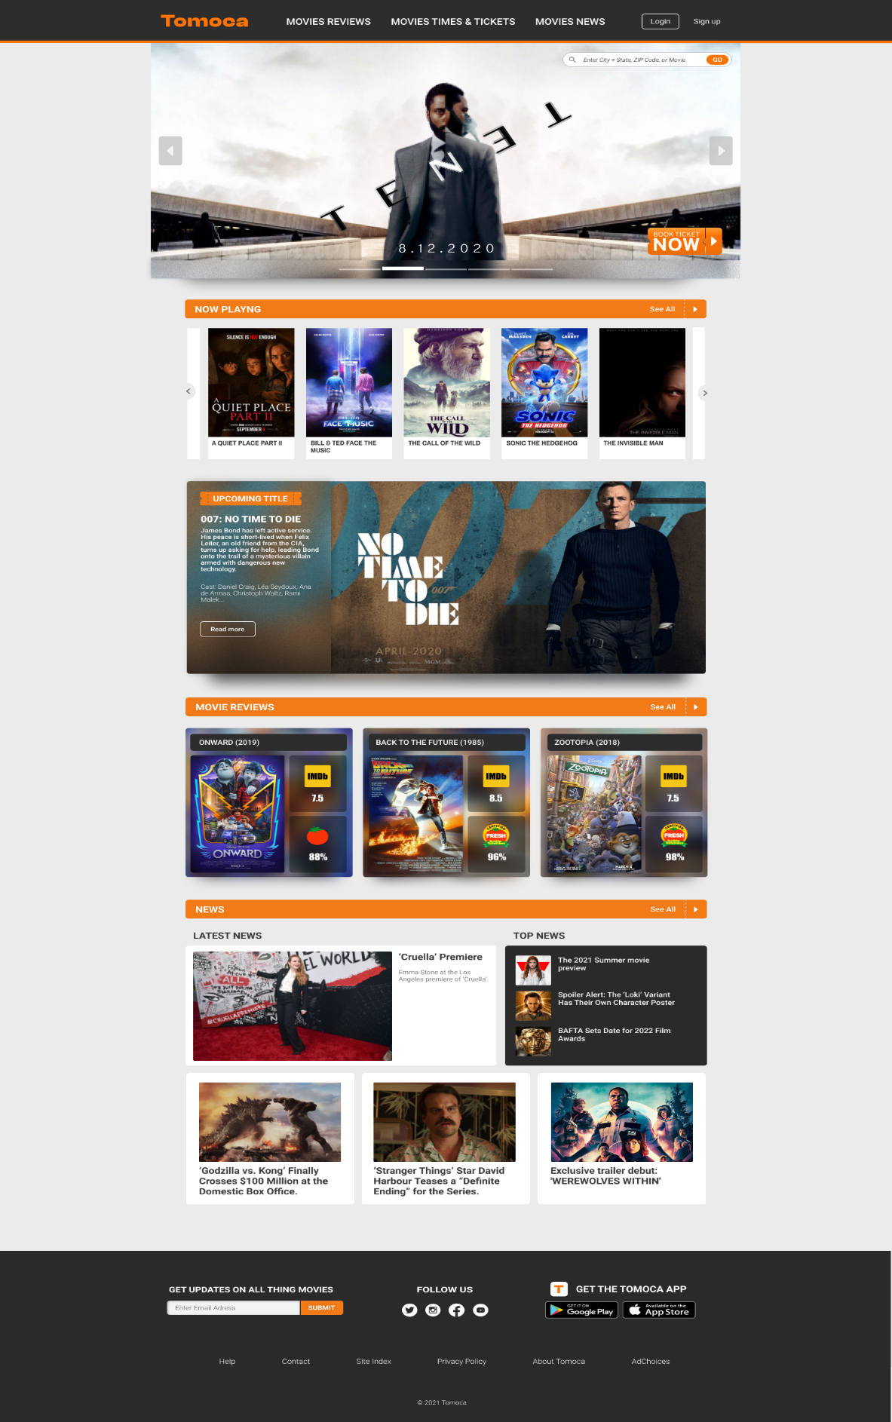

*Hình 3.2.1 Trang chủ*



*Hình 3.2.2 Thanh Menu*

* **Phần đầu trang:** Là một thanh menu ngang dùng để hiển thị các nội dung cần thiết của trang web. Như đăng ký, đăng nhập, giới thiệu phim, đặt vé và tin tức.

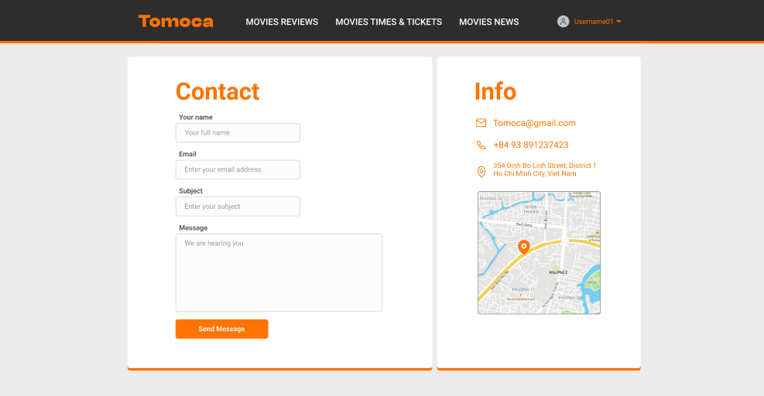

*Hình 3.2.3 Liên hệ*

* **Liên hệ:** Là nơi các người dùng có thể liên hệ trực tiếp với người quản lý trang web, cho biết địa điểm của rạp phim, kèm theo đó là bản đồ sử dụng API của ứng dụng google map.

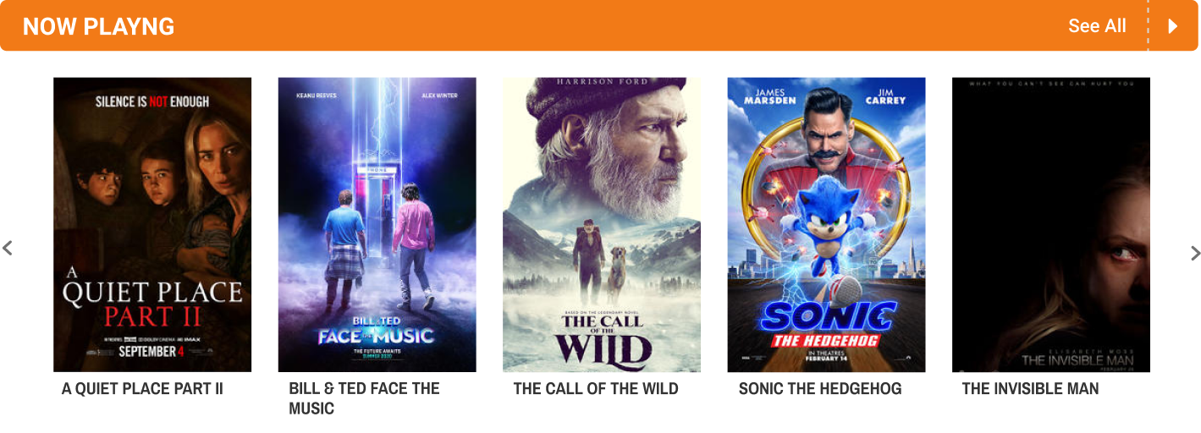

*Hình 3.2.4 Phim đang chiếu*

* **Phim đang chiếu:** Hiển thị những phim đang được chiếu tại các rạp của Tomoca.



*Hình 3.2.5 Phim sắp chiếu*

* **Phim hot sắp chiếu:** Hiển thị thông tin khởi chiếu phim sắp ra mắt được mong đón nhiều nhất.

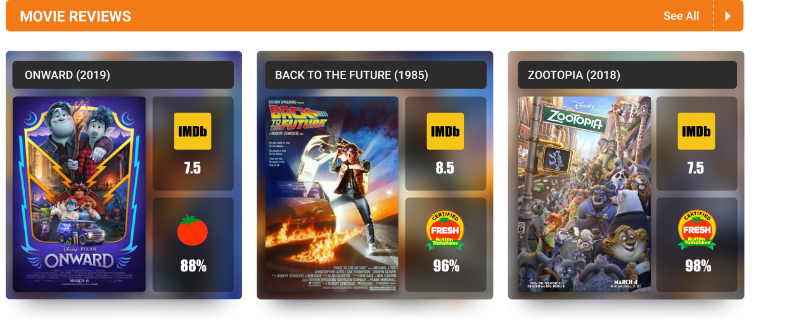

*Hình 3.2.6 Đánh giá phim*

* **Đánh giá phim:** Hiển thị những phim được nhiều người đánh giá và được đánh giá tốt nhất để người xem có thể lựa chọn nhanh.

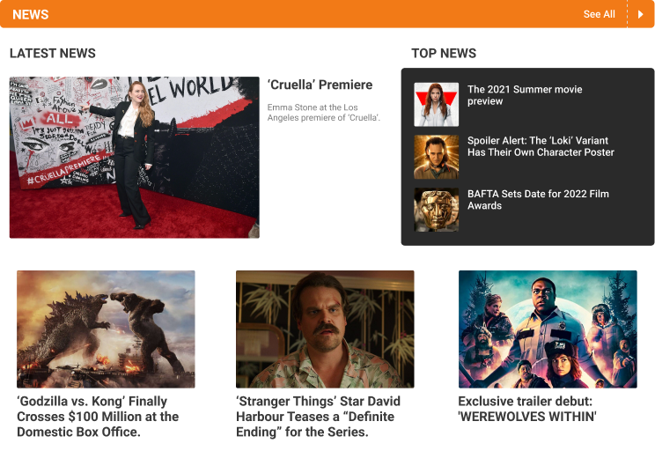

*Hình 3.2.7 Tin tức*

* **Tin tức:** Cập nhật những tin tức mới nhất trong giới nghệ thuật trên toàn thế giới đến với quý thính giả.

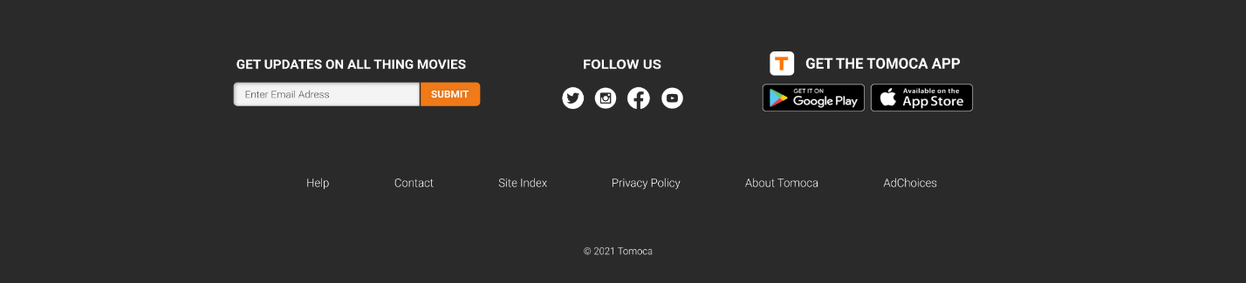

*Hình 3.2.8 Phần cuối trang web*

* **Phần cuối trang:** Hiển thị thông tin những mạng xã hội Tomoca đang tham gia, đường dẫn trực tiếp đến kho ứng dụng Appstore và Google Play để có thể tải ứng dụng, nơi đăng ký mail để nhận thông tin cập nhật mới nhất đến từ Tomoca.

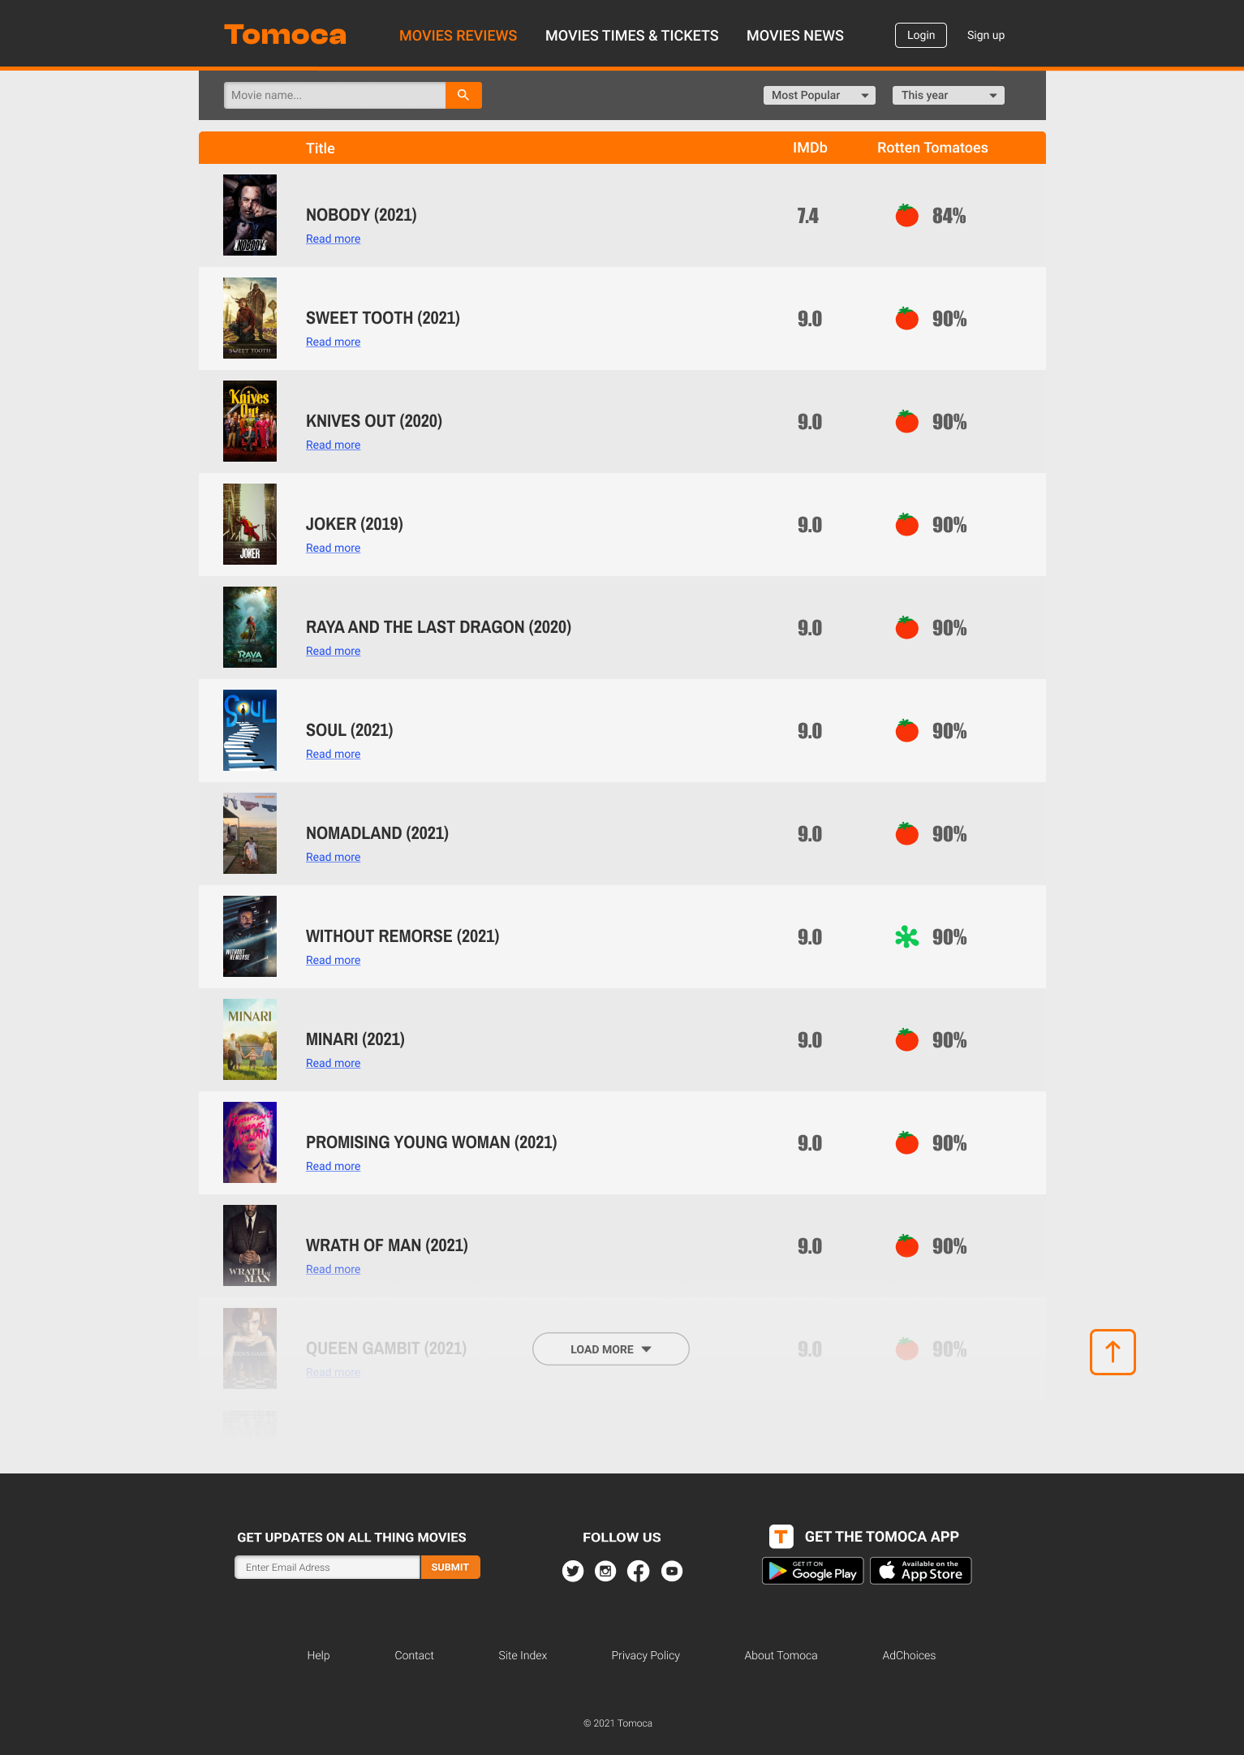

*Hình 3.2.9 Đánh giá phim*

* **Đánh giá phim:** Hiển thị điểm chi tiết từng phim từ hai nguồn đánh giá phim nổi tiếng là IMDb và Rotten Tomatoes, tích hợp tìm kiếm giúp người xem có thể dễ dàng tìm ra phim mình muốn xem, ngoài ra còn có lọc theo năm sản xuất và độ nổi tiếng giúp người xem có thể đưa ra lựa chọn dễ dàng hơn.



*Hình 3.2.10 Tìm kiếm*

* Tìm kiếm phim theo tên, lọc phim theo năm ra mắt và độ nổi tiếng.

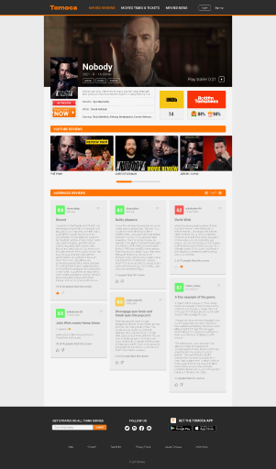

*Hình 3.2.11 Chi tiết đánh giá*

* **Chi tiết đánh giá:** Hiển thị chi tiết của một phim, gồm điểm số, đạo diễn, diễn viên, biên kịch, một số đánh giá trên Youtube của những người đánh giá nổi tiếng và bình luận cũng như điểm của khán giá đã trải nghiệm phim tại Tomoca, người xem có thể chuyển đến trang đặt vé nếu cảm thấy phim này phù hợp với mình.

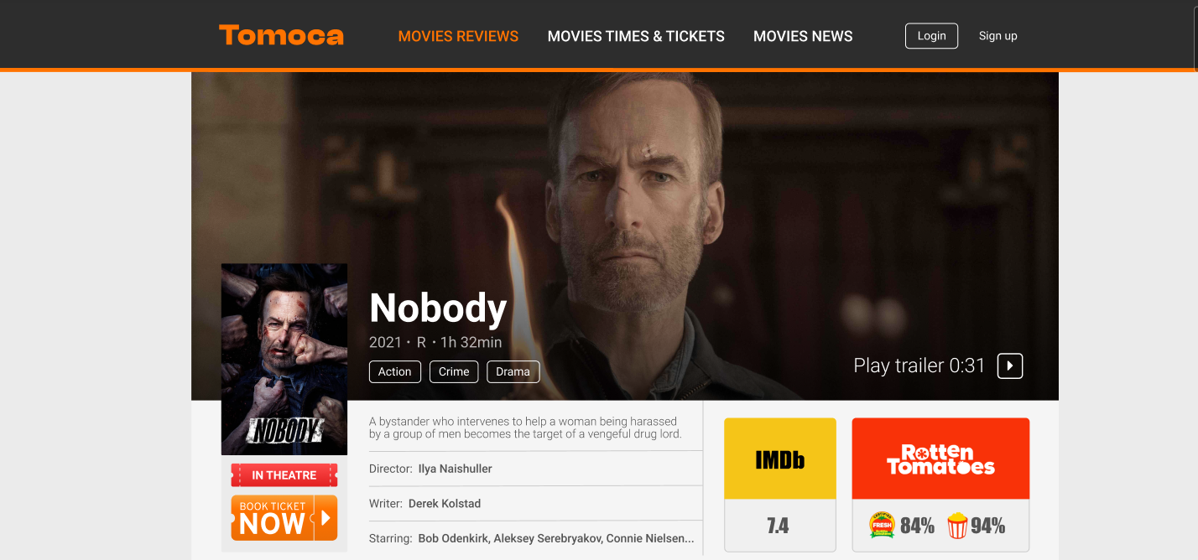

*Hình 3.2.12 Mô tả phim & điểm số*

* Hiển thị điểm của phim, mô tả phim, trailer, thể loại , diễn viên chính, đạo diễn và biên kịch, người dùng có thể chuyển đến trang đặt vé nếu thấy phim này phù hợp.

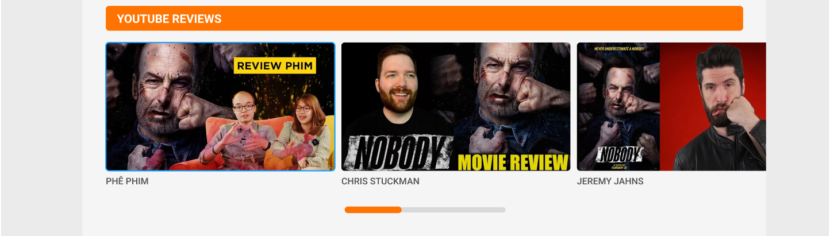

*Hình 3.2.13 Youtube Reviews*

* Hiển thị những video đánh giá phim đang được chọn trên Youtube.

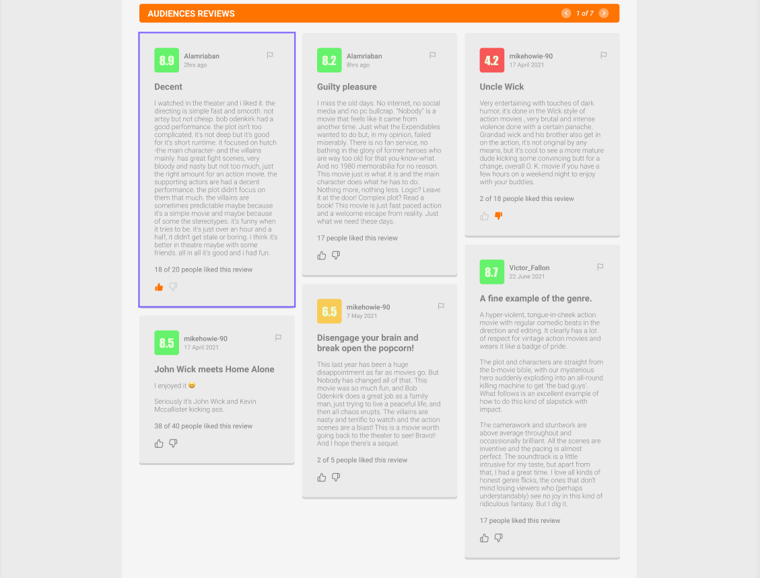

*Hình 3.2.14 Bình luận của người xem*

* Hiển thị điểm và bình luận của những người đã trải nghiệm phim.

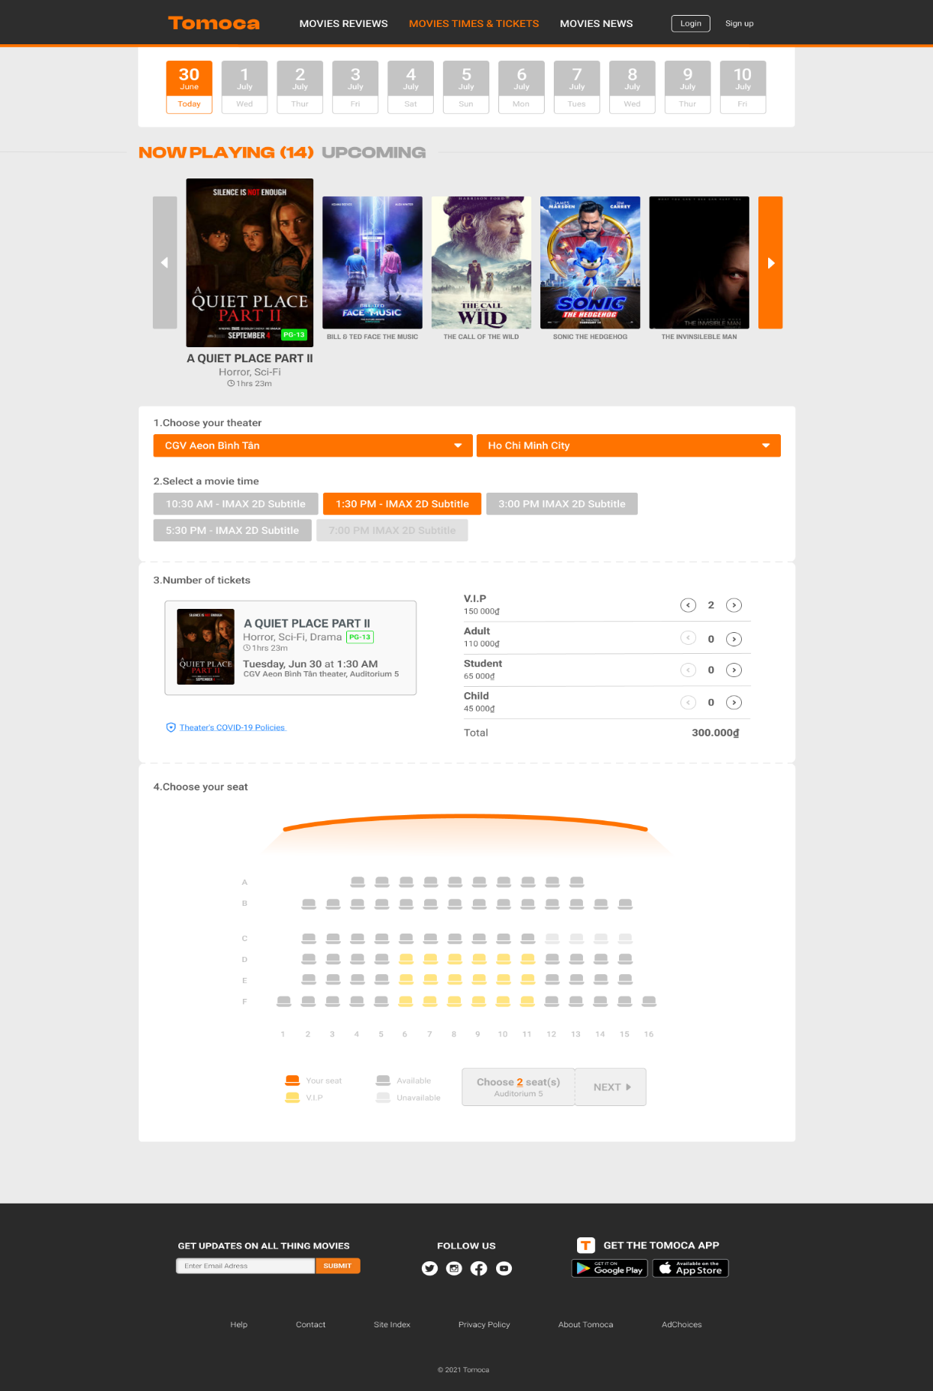

*Hình 3.2.15 Đặt vé*

* **Thời gian chiếu và đặt vé:** Hiển thị ngày, rạp và thời gian chiếu của phim được chọn, hiển thị số vé, ghế ngồi và tổng số tiền cần thanh toán.

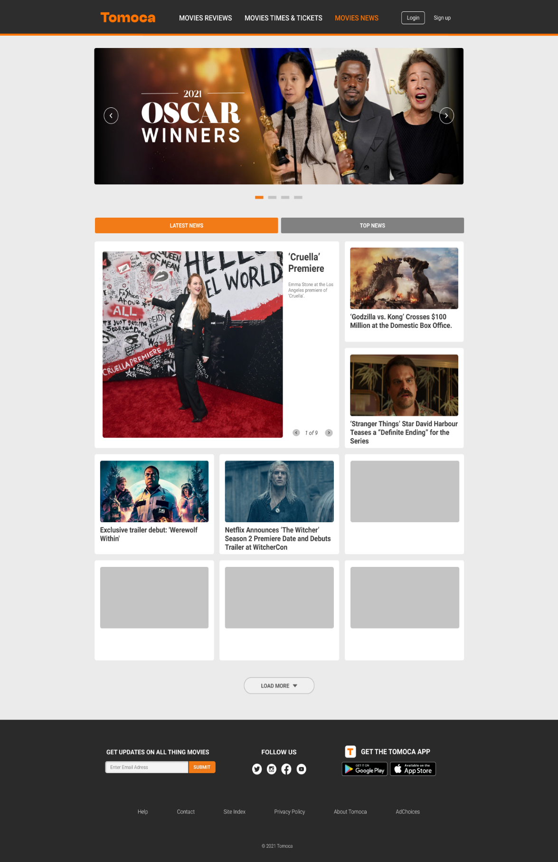

*Hình 3.2.16 Tin tức*

* **Tin tức:** Hiển thị tin tức mới nhất trong giới showbiz trên toàn thế giới.



*Hình 3.2.17 Tin nóng*

* Hiển thị những tin nóng và mới nhất.

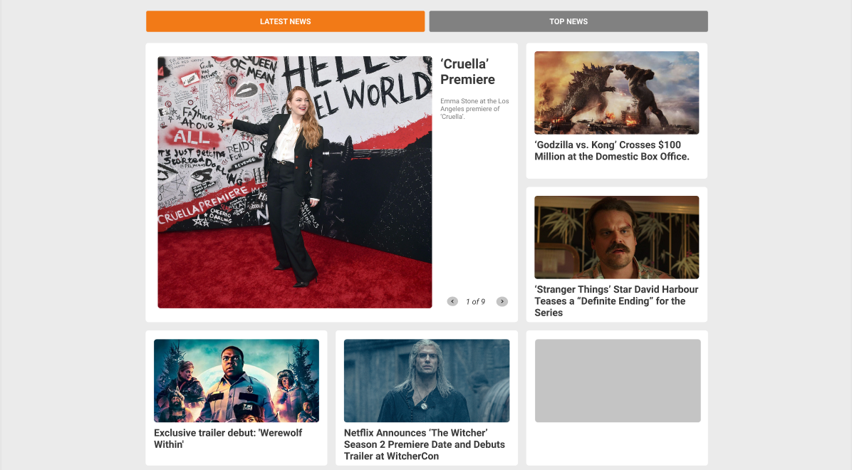

*Hình 3.2.18 Tin mới*

* **Tin mới (Latest News):** Hiển thị những tin mới nhất trên thế giới.

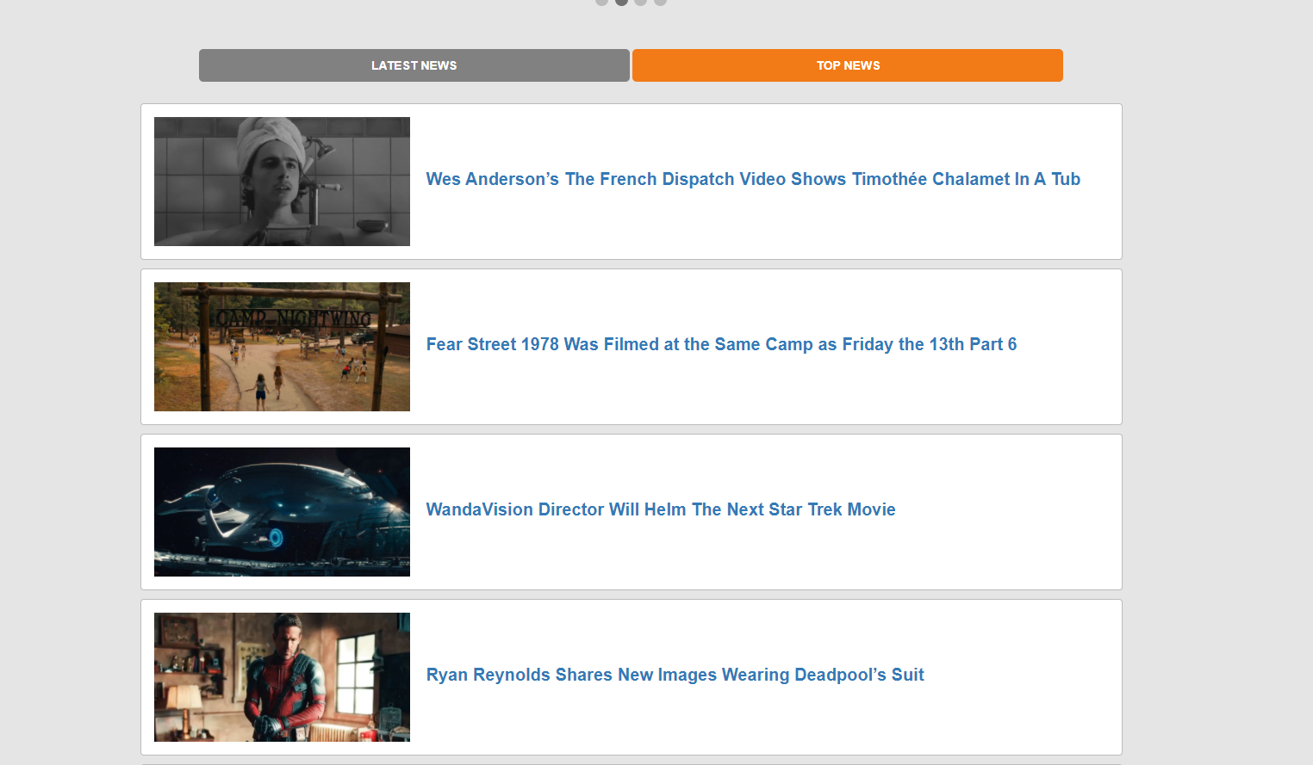

*Hình 3.2.19 Tin nổi bật*

* **Tin nổi bật (Top News):** Hiển thị những tin nổi bật hiện tại.

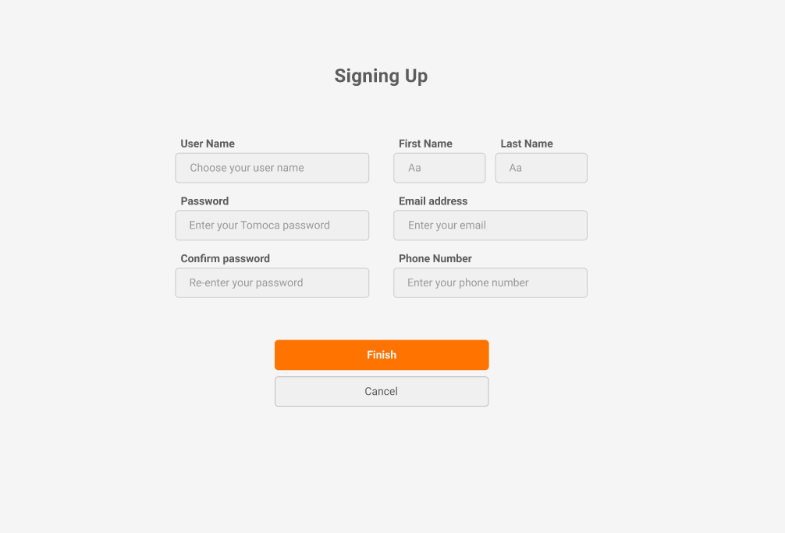

*Hình 3.2.20 Đăng ký*

* **Đăng ký:** Đăng ký một tài khoản mới

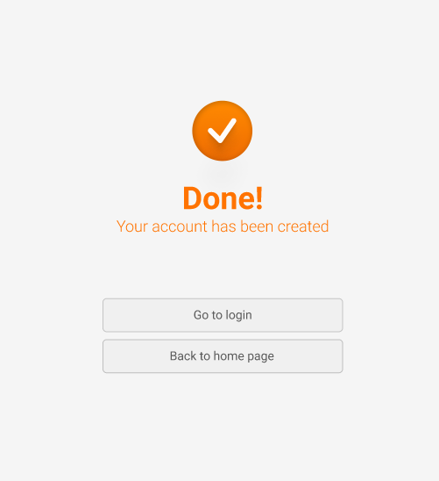

*Hình 3.2.21 Thông báo đăng ký thành công*

* **Thông báo đăng ký thành công:** Thông báo với người dùng đã đăng ký thành công tài khoản, có thể chuyển đến trang đăng nhập hoặc trang chủ.

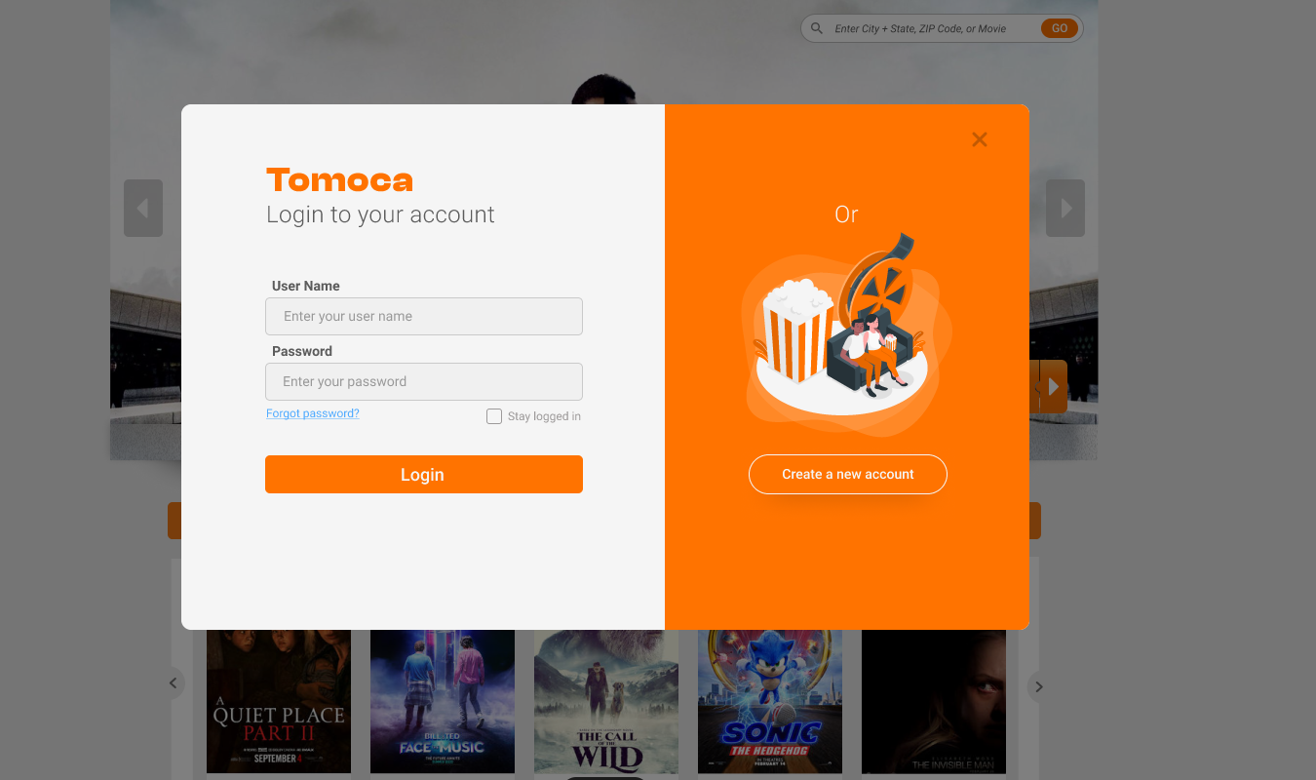

*Hình 3.2.22 Đăng nhập*

* **Đăng nhập:** Bật lên cửa sổ đăng nhập.

### *3.2.2 Giao diện Admin*

* Giao diện đăng nhập: Người quản trị có thể truy cập vào trang Admin bằng cách nhập tên đăng nhập ngay tại trang index.

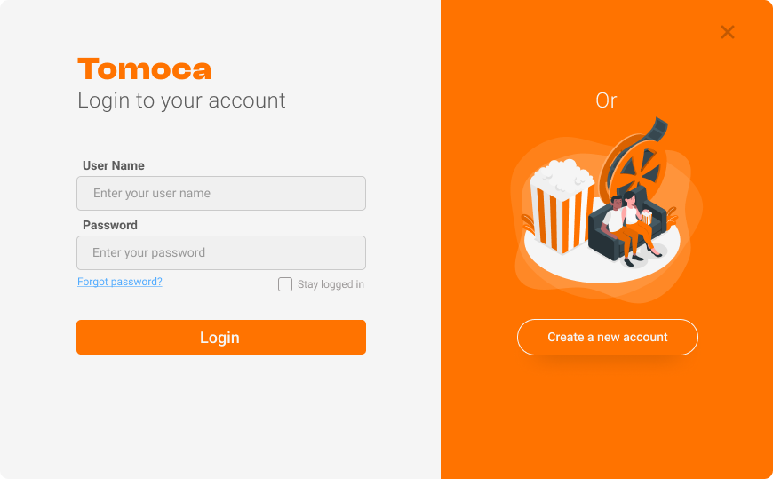

*Hình 3.2.23 Đăng nhập Admin*

* Giao diện Admin sau khi đăng nhập: Thống kê được số lượng phim và khách hàng đặt vé.

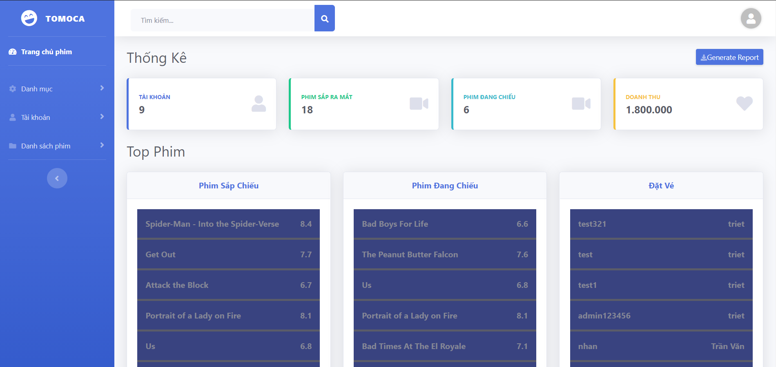

*Hình 3.2.24 Giao diện Admin*

* Diễn Viên: Dùng để quản lý thêm, xóa, sửa những diễn viên.

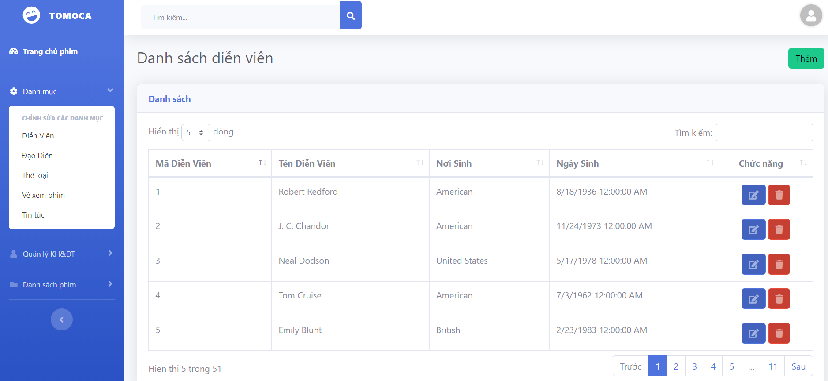

*Hình 3.2.25 Admin quản lý diễn viên*

* Đạo Diễn: Dùng để quản lý thêm, xóa, sửa những đạo diễn.

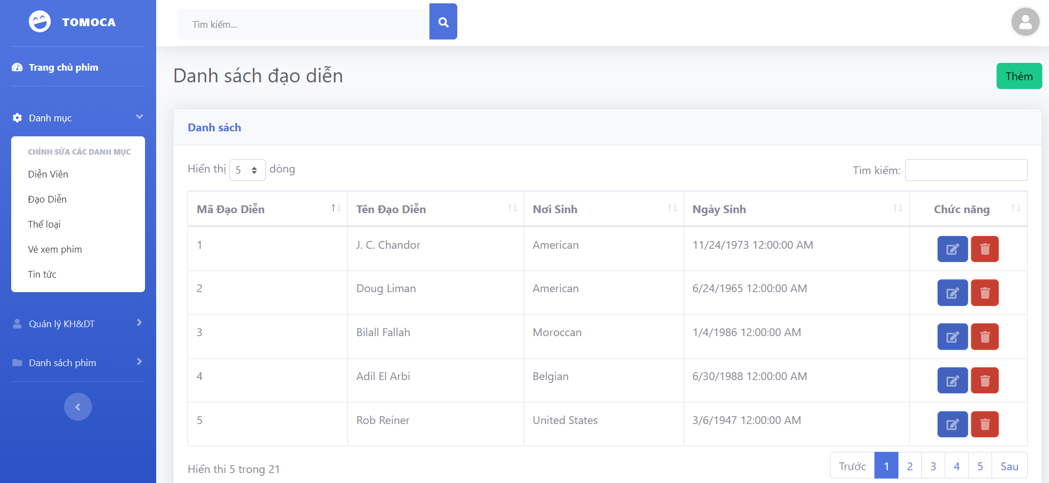

*Hình 3.2.26 Admin quản lý đạo diễn*

* Thể Loại: Dùng để thêm, xóa, sửa thể loại.

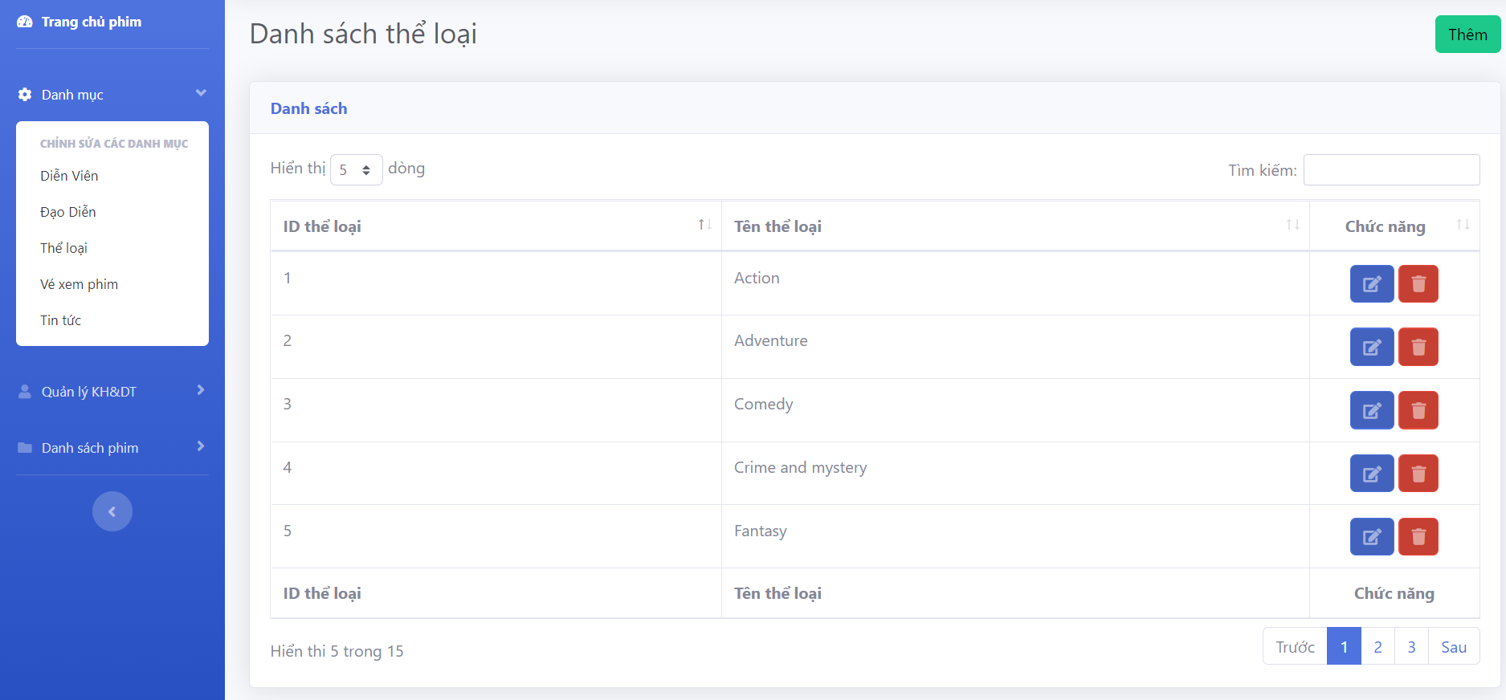

*Hình 3.2.27 Giao diện quản lý thể loại phim*

* Tin tức: Admin có thể thêm, sửa, xóa một hoặc nhiều tin tức, xem chi tiết tin túc.

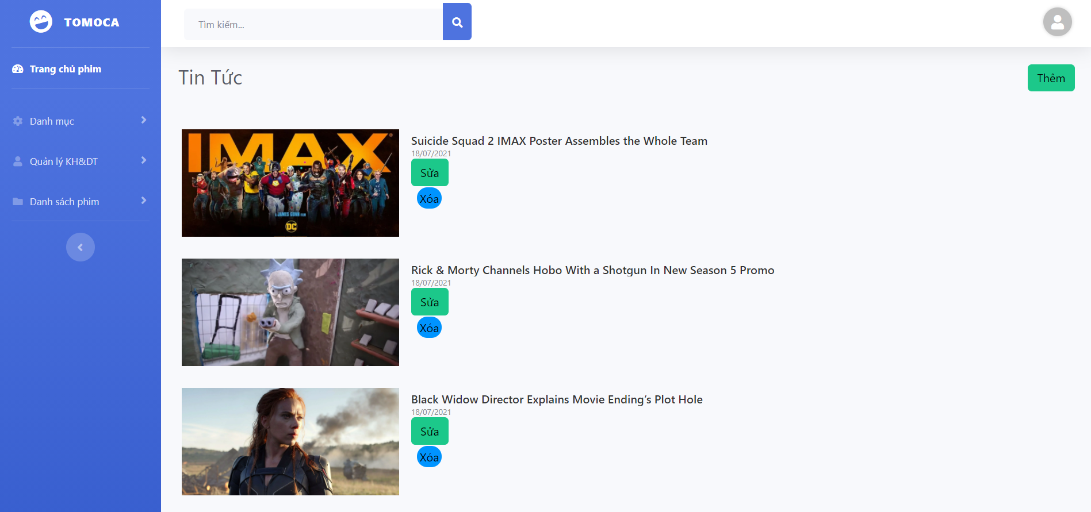

*Hình 3.2.28 Giao diện quản lý tin tức*

* Người Dùng: Admin quản lý thông tin khách hàng và Admin, có thể thêm, sửa, xóa thông tin khách hàng ngoại trừ tài khoản.

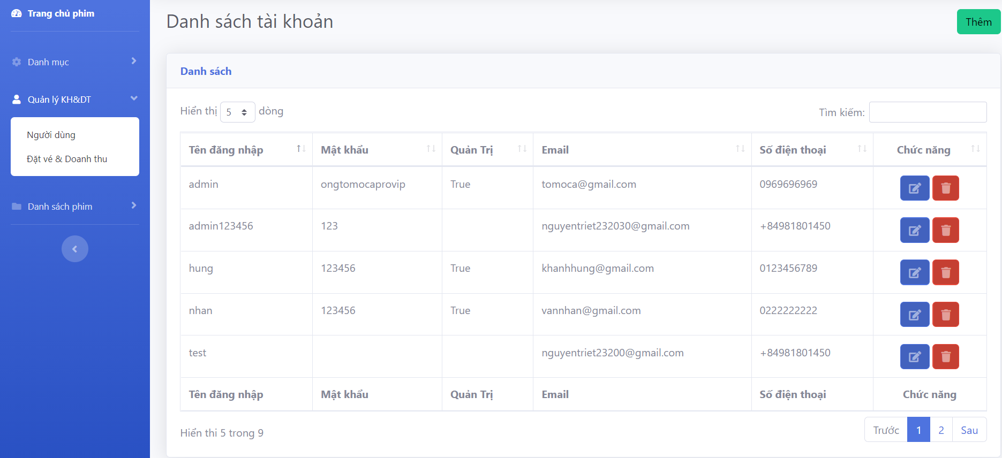

*Hình 3.2.29 Giao diện quản lý người dùng*

* Đặt vé & Doanh thu: Admin có thể xem khách hàng đặt vé, và doanh thu.

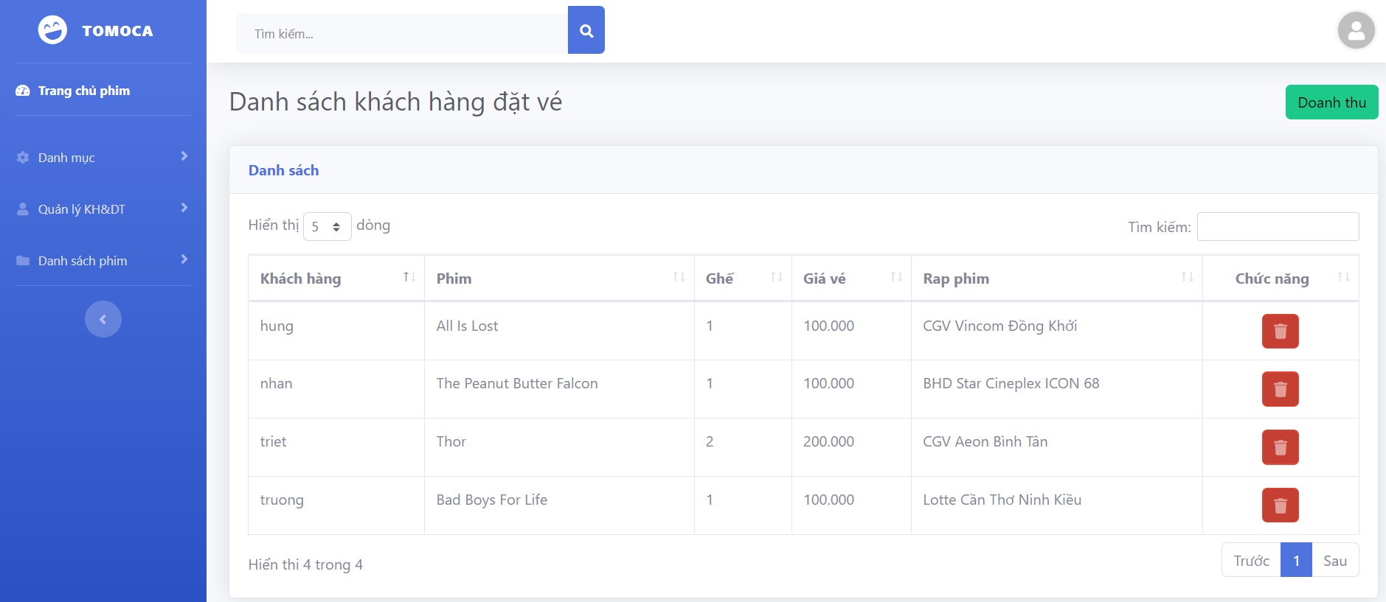

*Hình 3.2. 30. Giao diện quản lý đặt vé & Doanh thu*

* Phim đang chiếu: Dùng cập nhật, sửa xóa phim đang được chiếu.

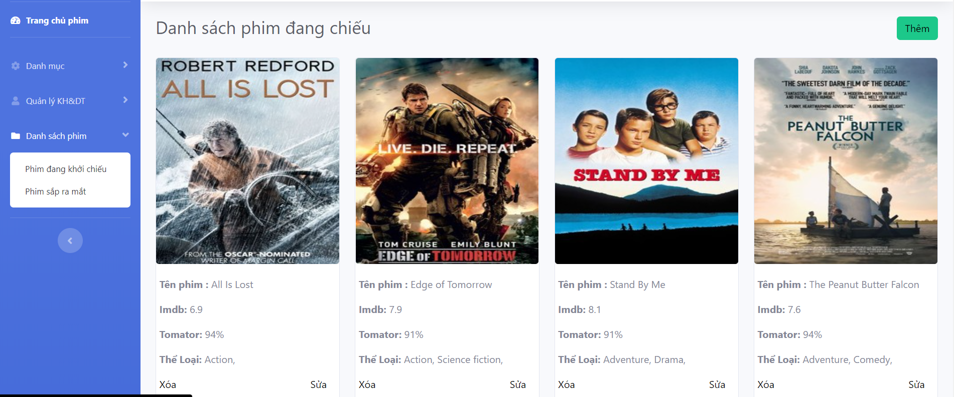

*Hình 3.2.31 Giao diện quản lý phim đang chiếu*

* Phim sắp ra mắt: Dùng cập nhật, sửa xóa phim sắp ra mắt.

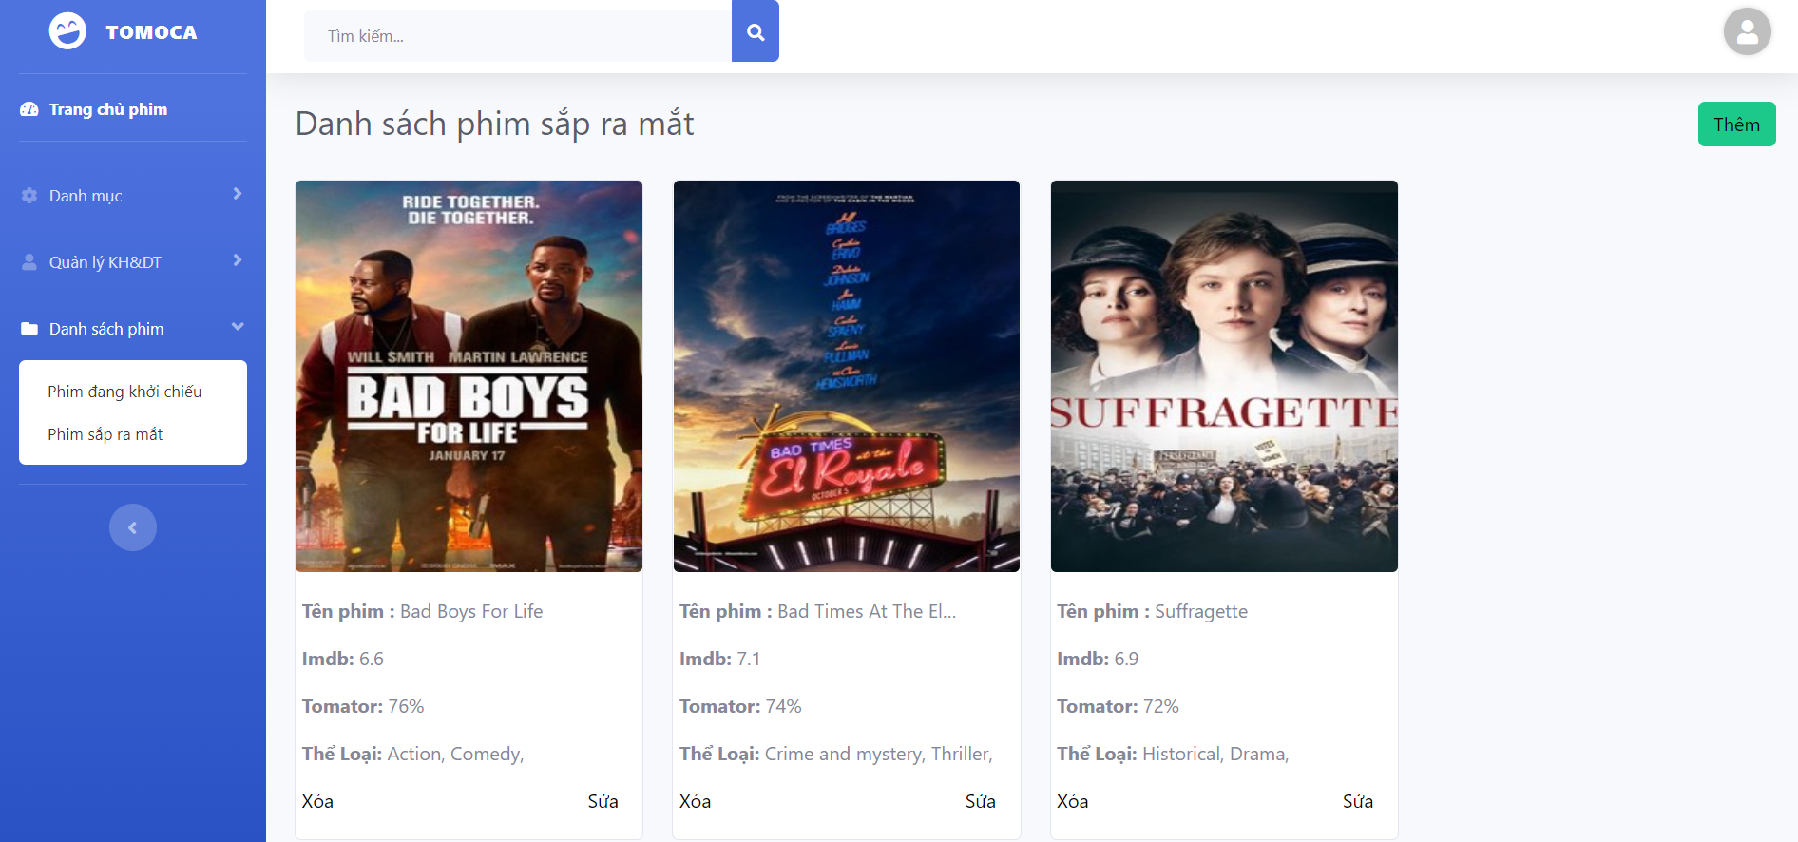

*Hình 3.2.32 Giao diện quản lý phim sắp ra mắt*

## **3.3 Thiết kế xử lý**

## *3.3.1. Cách đặt vé*

**Bước 1:** Vào phần Movies Times & Tickets.

**Bước 2:** Chọn ngày vé và chọn phim muốn mua vé.

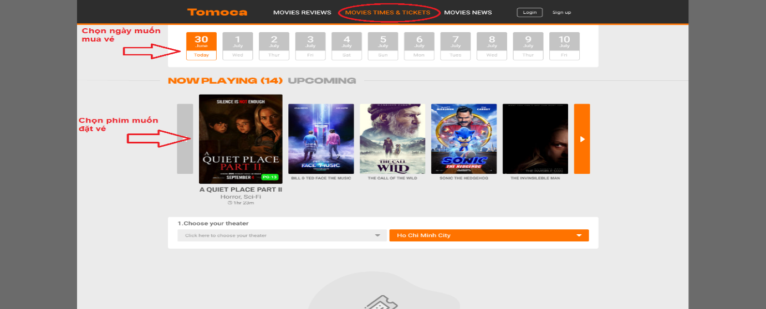

*Hình 3.3.1 Chọn ngày và phim muốn đặt vé*

**Bước 3:** Chọn rạp chiếu phim.

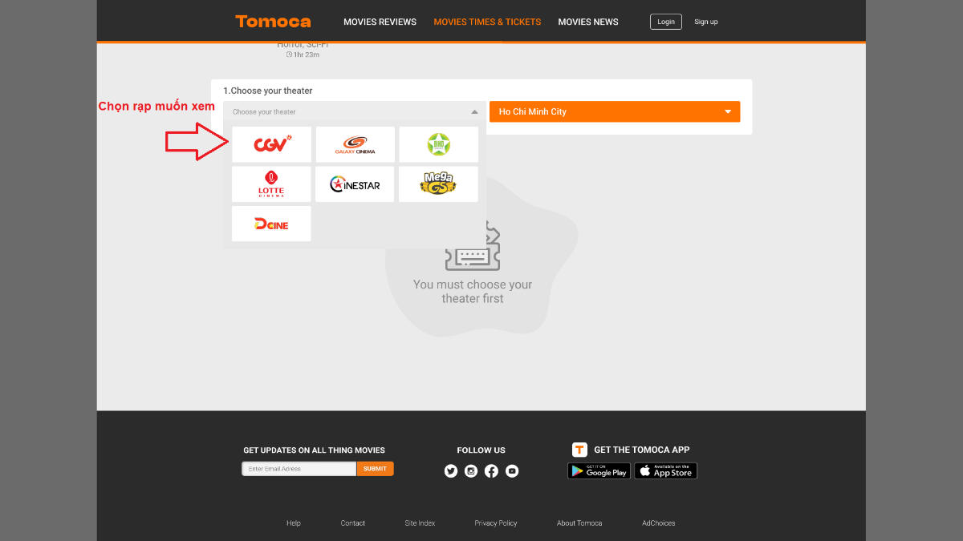

*Hình 3.3.2 Chọn rạp*

**Bước 4:** Chọn địa điểm rạp phim.

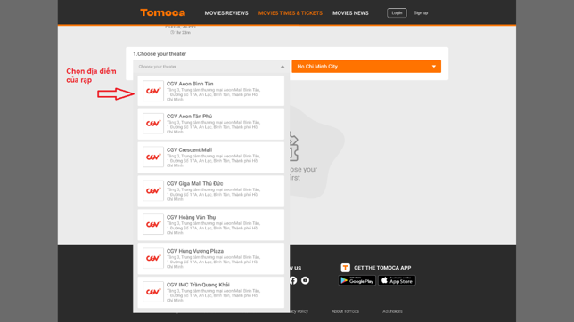

*Hình 3.3.3 Chọn địa điểm rạp*

**Bước 5:** Chọn loại vé, số lượng và hiển thị tổng số tiền thanh toán.  
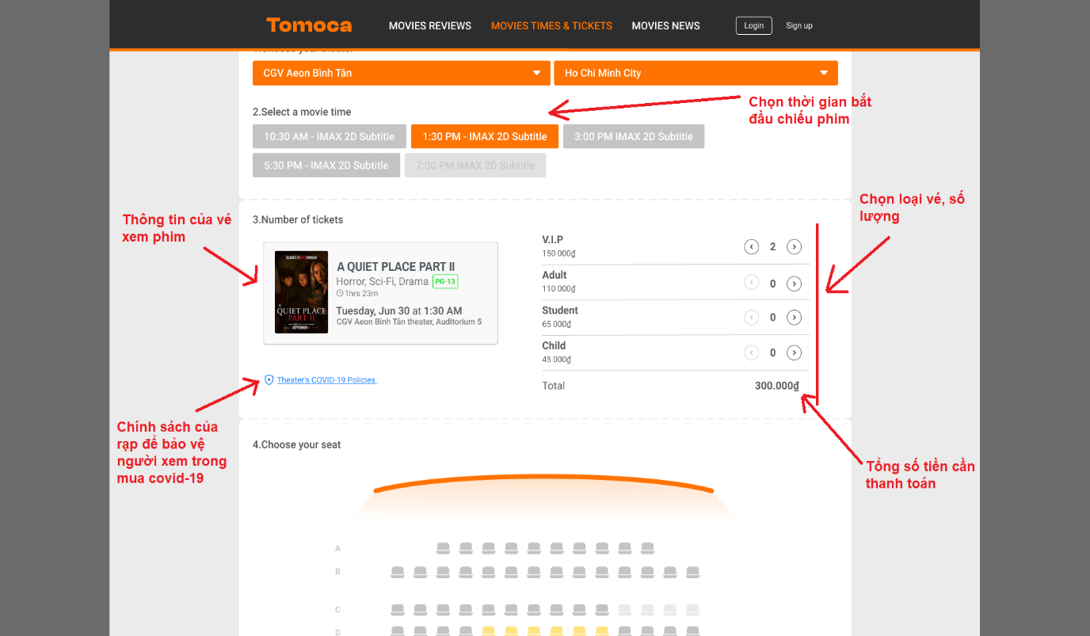

*Hình 3.3.4 Thông tin vé*

**Bước 6:** Chọn ghế (những ghế màu vàng là ghế VIP dành cho những người đã mua vé VIP, những ghế màu cam là ghế của người mua đã chọn, những ghế màu xám mờ là những ghế còn trống).

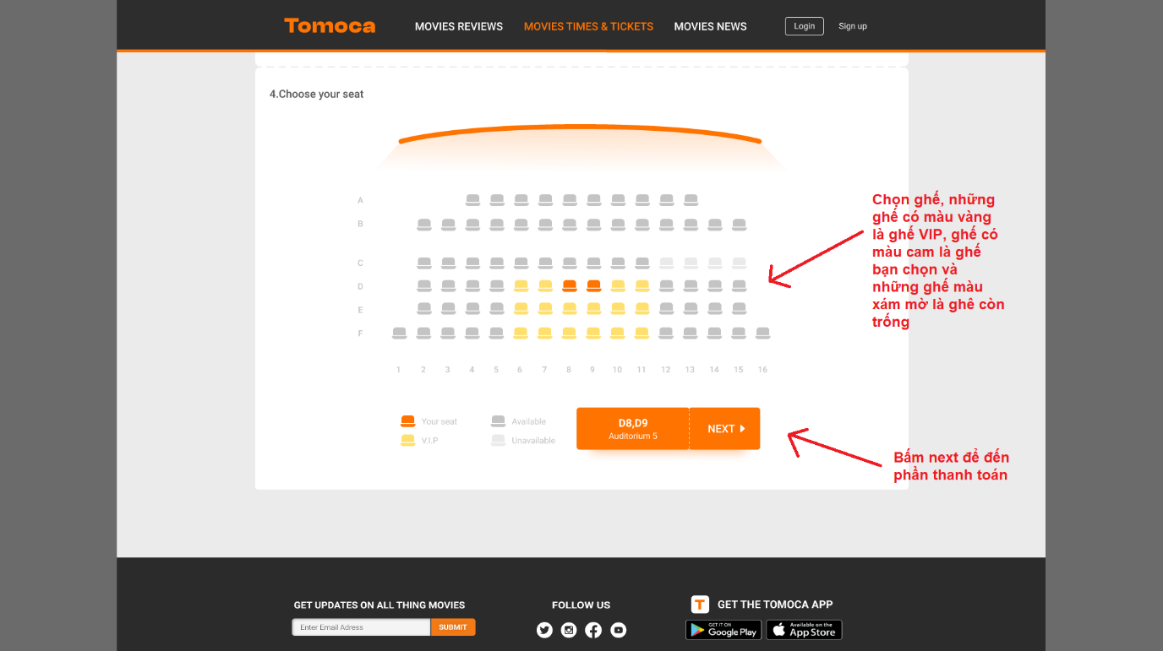

*Hình 3.3.5 Chọn ghế*

**Bước 7:** Thanh toán.

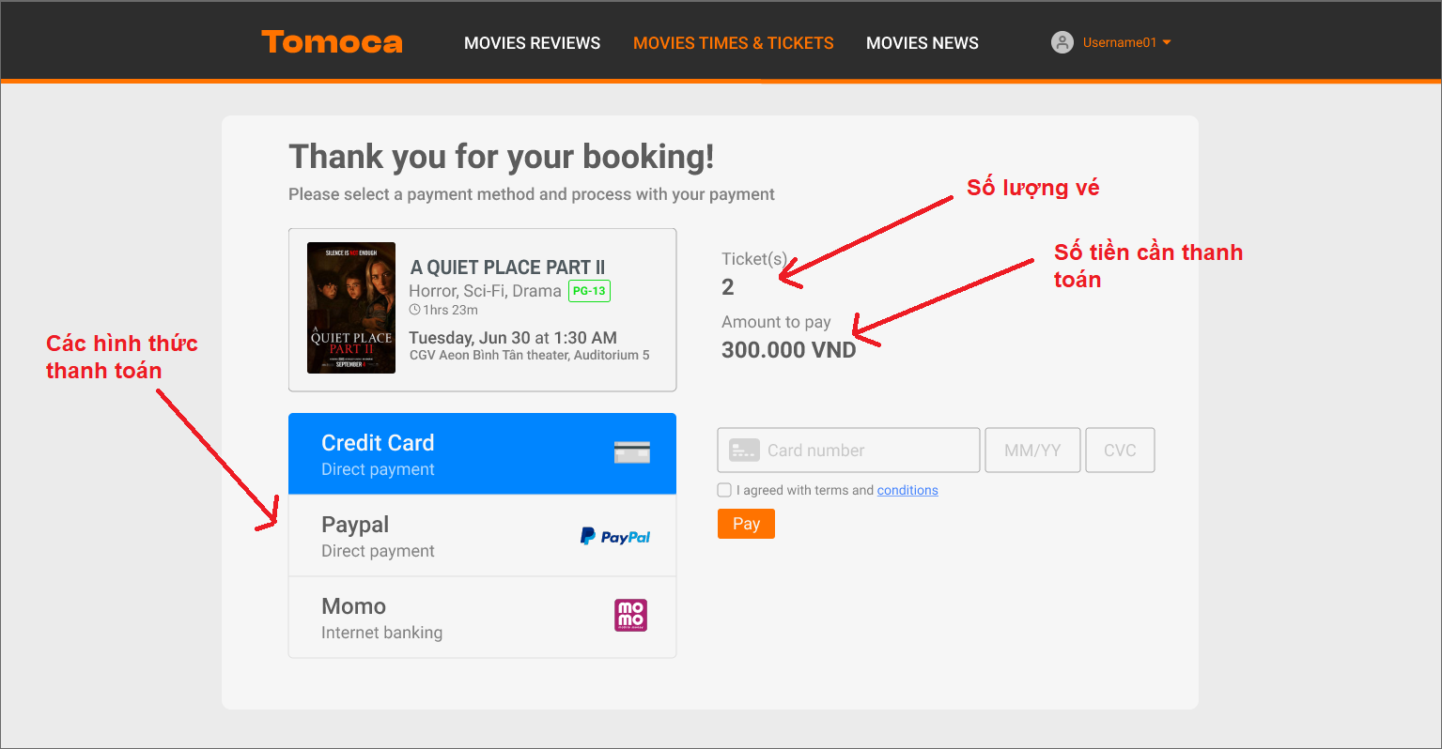

*Hình 3.3.6 Thanh toán*

**Bước 8:** Kiểm tra thông tin vé .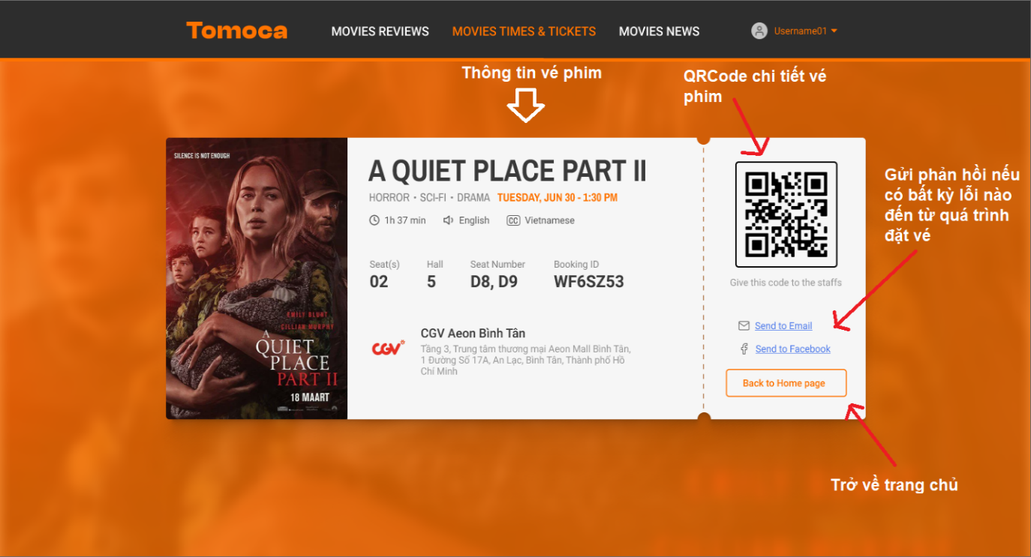

*Hình 3.3.7 Thông tin vé*

### *3.3.2 Mô tả thiết kế xử lý*

* Mô hình thiết kế thêm vé xem phim

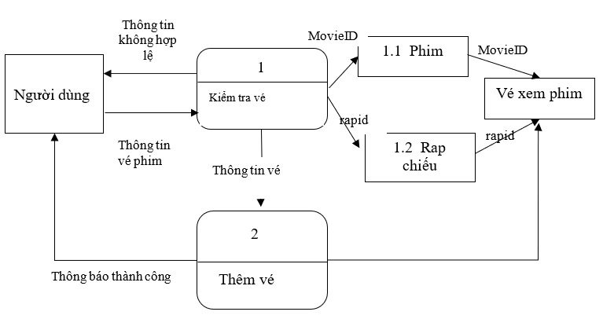

*Hình 3.3.8 Mô hình thiết kế thêm vé xem phim*

* Mô hình xử lý khách hàng
* Thêm khách hàng

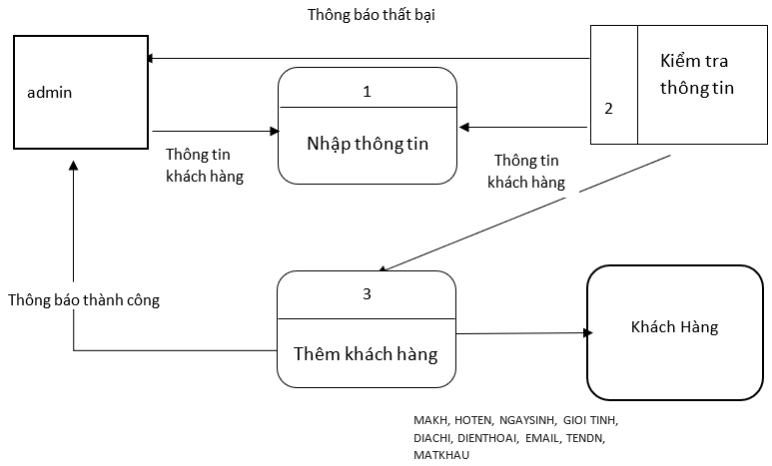

*Hình 3.3.9 Mô hình xử lý thêm khách hàng*

* Sửa thông tin khách hàng

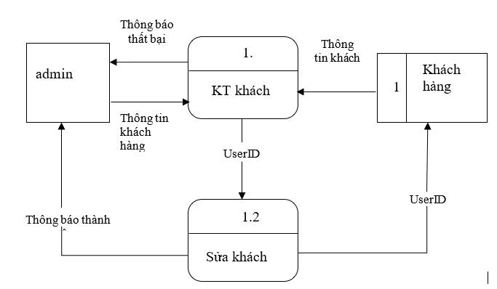

*Hình 3.3.10 Mô hình xử lý sửa thông tin khách hàng*

* Xóa khách hàng

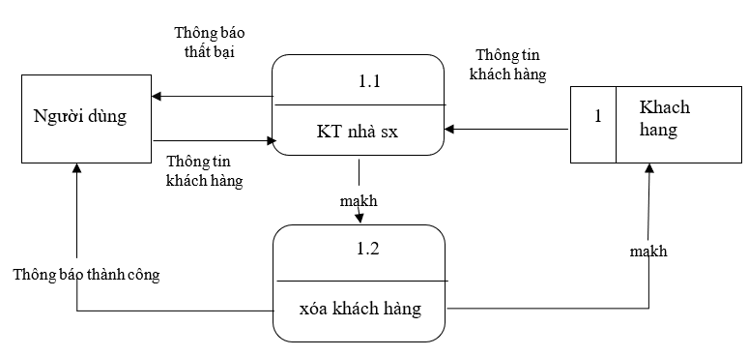

*Hình 3.3.11 Mô hình xử lý xóa khách hàng*

* Mô hình xử lý đặt vé phim

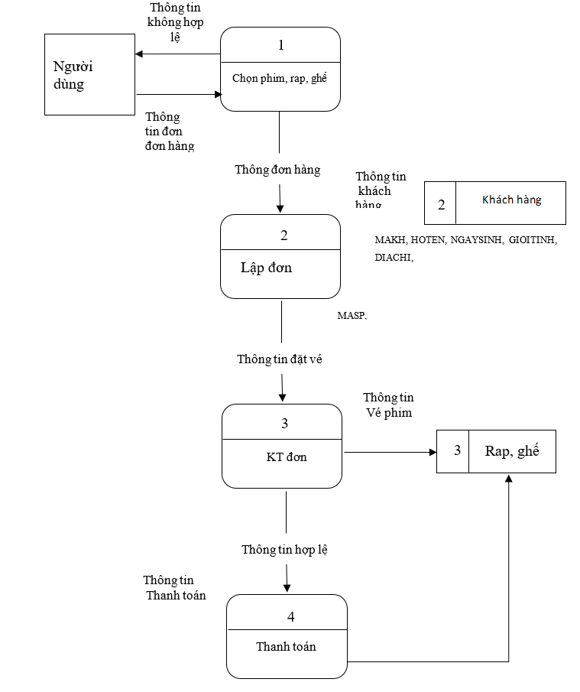

*Hình 3.3.12 Mô hình xử lý đặt vé phim*

* Mô hình xử lý đạo diễn, diễn viên và thể loại phim
* Thêm

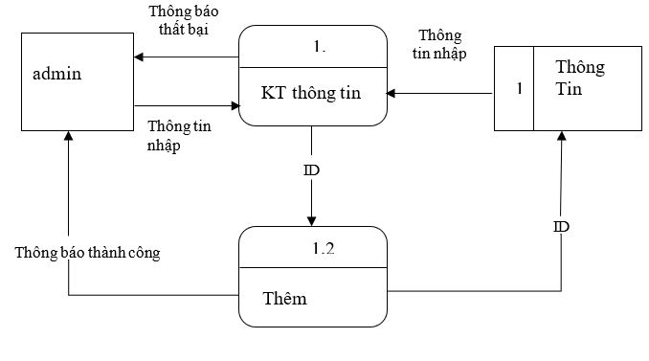

*Hình 3.3.13 Mô hình xử lý thêm đạo diễn, diễn viên và thể loại phim*

* Sửa

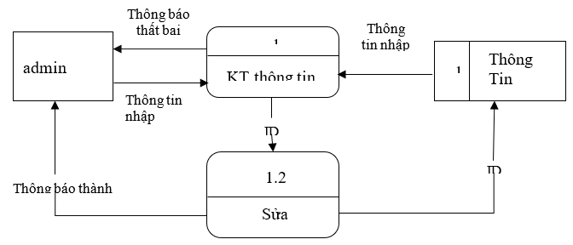

*Hình 3.3.14 Mô hình xử lý sửa đạo diễn, diễn viên và thể loại phim*

* Xóa

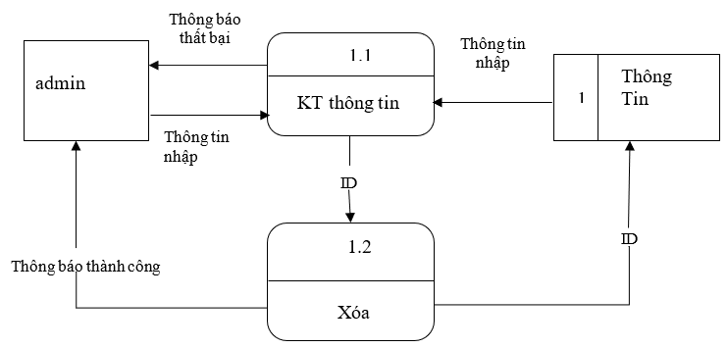

*Hình 3.3.15 Mô hình xử lý xóa đạo diễn, diễn viên và thể loại phim*

* Mô hình xử lý phim
* Thêm phim

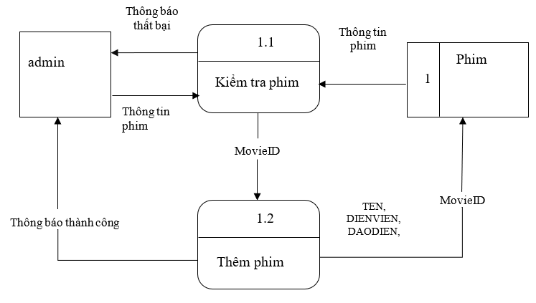

*Hình 3.3.16 Mô hình xử lý thêm phim*

* Sửa phim

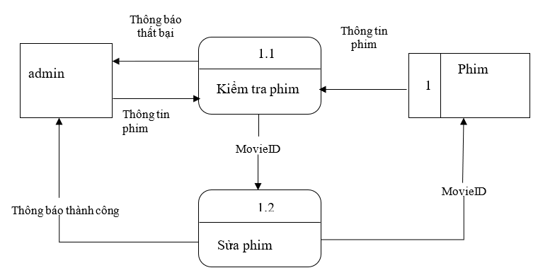

*Hình 3.3.17 Mô hình xử lý sửa phim*

* Xóa phim

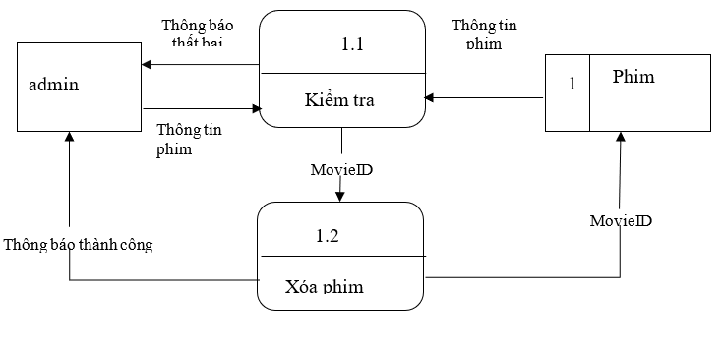

*Hình 3.3.18 Mô hình xử lý xóa phim*

# **CHƯƠNG IV: KẾT LUẬN VÀ HƯỚNG PHÁT TRIỂN**

## **4.1 Kết luận**

Trang web Tomoca Movies đã đáp ứng gần như đầy đủ chức năng của các trang web đặt vé của các rạp chiếu. Khắc phục được các nhược điểm của phương pháp bán vé truyền thống như:

* Quản lý bằng sổ sách, nhân viên phải ghi chép nhiều do đó dẫn đến tình trạng nhầm lẫn.
* Quản lý vé bằng các công cụ vật lý (bảng trạng thái, sổ sách…) nếu sơ ý bị tẩy xoá sẽ rất mất thời gian và đó cũng là một phần nhỏ nguyên nhân dẫn đến giảm doanh số.
* Quá trình nhập, sửa đổi thông tin khó khăn phải tẩy xoá mất thời gian lại tốn kém.

## **4.2 Hướng phát triển**

Đây là một trang web khá đầy đủ những chức năng chính, có thể phát triển thêm để trở thành một hệ thống hoàn chỉnh và có thể đưa ra ứng dụng vào thực thế một cách rộng rãi về cải tiến, hoàn thiện một số chức năng của một trang web.

Nâng cấp hệ thống để có thể áp dụng quản lý cho doanh nghiệp trên mạng diện rộng, thiết kế giao diện mang tính chuyên nghiệp hơn, dễ cho người quản trị và khách hàng sử dụng.

# **TÀI LIỆU THAM KHẢO**

1. <https://docs.microsoft.com/en-us/aspnet/mvc/overview/getting-started/introduction/getting-started>
2. <https://developers.google.com/maps/documentation/javascript/get-api-key>
3. <https://getbootstrap.com/docs/5.0/getting-started/introduction/Introduction>
4. <https://topdev.vn/blog/api-la-gi/>
5. <https://www.w3schools.com/>
6. <https://codepen.io/following>
7. <https://wiki.matbao.net/jquery-la-gi-tong-quan-ve-jquery-va-huong-dan-su-dung-jquery/>
8. <https://viblo.asia/p/reactjs-la-gi-nhung-dieu-can-biet-ve-reactjsc-djeZ1GJo5Wz>